**EXCELENTÍSSIMO SENHOR DOUTOR JUIZ DE DIREITO DEVANIR CESTARI**

**Detalhamento dos Procedimentos da Perícia com Respostas aos Questionamentos**

**1. Que o Sr. Perito informe qual a metodologia utilizada para realização da diligência descrevendo eventuais ferramentas utilizadas, a data e hora da vistoria, quem o acompanhou e a quantidade de máquinas periciadas.**

* **Metodologia utilizada para realização da diligência em cada computador:**
  + Foi perguntado para o responsável do TI ,Sr. Clayson Moreira da Silva, quantos computadores a empresa possuía. O mesmo respondeu que haviam 8 (oito) computadores;
  + Foi perguntado para o responsável do TI ,Sr. Clayson Moreira da Silva, se a empresa utilizava alguns dos *softwares* da requerente em algum computador. O mesmo respondeu que usava o Corel Draw em um notebook, porém que não tinha licença, mas não lembrava se o respectivo *software* ainda estava instalado no computador;
  + Para cada computador periciado:
    - Fotos com Identificação do computador, obtidas por meio da verificação das propriedades do item “Meu computador” no *Windows* *Explorer*. Todos os arquivos referentes às fotos constam do ANEXO II;
    - Execução do comando: *shell:appsfolder* para mostrar todos os aplicativos instalados no computador, os quais foram fotografados;
    - Execução de arquivo “.bat” que varre o computador por meio de palavras-chave salvando os dados identificados por computador em um pendrive. Todos os arquivos “.bat” executados nos computadores periciados constam do ANEXO I.
    - Execução do *software* *LastActivityView,* ferramenta para o sistema operacional *Windows*, que coleta informações de várias fontes do sistema em execução e exibe um log de ações feitas pelo usuário e eventos ocorridos neste computador durante vários meses, cujos dados foram exportados em formato texto;
    - Ao final da perícia, foi solicitado que fosse aberta uma das salas fechadas. Constatou-se que esta era o refeitório dos colaboradores. Após isso foi solicitado que se abrisse todas as gavetas e todos os armários. Um computador *desktop* foi encontrado em um dos armários e periciado.

**Observação**: Um arquivo “.bat” é um arquivo de script em DOS que consiste em uma série de comandos a serem executados pelo interpretador de linha de comando (terminal). Foram elaborados dois tipos de arquivos “.bat”, o que busca por uma determinada palavra em todas as pastas do HD/SSD para buscar programas das requerentes citados no processo e o que busca arquivos com determinada extensão (nomenclatura após o ponto que segue o nome). Todos os scripts foram executados a partir de um pendrive, estes efetuaram uma varredura em todas as pastas do HD/SSD do respectivo computador e ao final gravaram no pendrive um arquivo com o resultado.

* **Data e Hora da Vistoria:**
  + Data: 14/08/2023
  + Início: 14:00:00
  + Término: 18h:10:00
* **Acompanhado por**: Sr. Danilo Frazzatto Berton-Oficial de Justiça
* **Pessoas comunicadas e envolvidas na empresa:**
  + Regina Fermino da Rocha Peternella
    - RG: 30225236
    - CPF: 443.615.489.00
    - Vínculo com a empresa:Proprietária
  + Clayson Moreira da Silva
    - RG: 978.523.83
    - CPF: 969.969.74
    - Vínculo com a empresa: Analista de Qualidade

**Obs**: O Sr. Clayson Moreira da Silva como responsável pelo TI da empresa acompanhou todo o processo de vistoria

* **Com relação ao número de computadores:**
  + Informados: 08
  + Encontrados: 09
  + Periciados: 09
  + Nome dos respectivos computadores:

1. DESKTOP-CU6L518
2. DESKTOP-O2P0F29
3. Geovana
4. Milton
5. Pedidos
6. produção
7. Regina
8. RH
9. Servidor

**2. Que o Sr. Perito informe se foram encontrados *softwares* de propriedade das autoras nos computadores vistoriados. Caso positivo, descreva a quantidade de *softwares* encontrados com a discriminação das respectivas versões, edições e data de instalação.**

Não foram encontrados *software* de propriedade das autoras nos computadores vistoriados

**3. Se possível, queira o sr. Perito, realizar a captura de tela com a demonstração de instalação dos programas de computador em questão**

Não foram encontrados *software* de propriedade das autoras nos computadores vistoriados

**4. Se possível, queira o sr. Perito, identificar o serial ID (número de licença) de cada cópia verificada.**

Não foram encontrados *software* de propriedade das autoras nos computadores vistoriados

**5. Queira, o sr. Perito, além de verificar a existência de *softwares* instalados, se existem, sem acessá-los, arquivos com as extensões dos programas das autoras, a título demonstrativo: “.dwg”.dwt”, “.dxf”, “.rvt”, “.rfa”, “.rte”, “.dcu”, “.dfm”, “.dpk”, “.prt”, entre outras.**

Foram encontrados no drive “D” e “E” do computador “**servidor”** 1.056 arquivos com extensão “.dwg” (DWG é a extensão de arquivos de desenho em 2D e 3D nativa do *software* AutoCAD). Estes arquivos estão no arquivo “busca_03_dwg_SERVIDOR.txt”.

Foram encontrados no drive “D” do computador **servidor** 292 arquivos com extensão “.cdr” (CDR é a extensão de arquivos de desenhos em gráficos vetoriais criados pelo *software* CorelDRAW). Estes arquivos estão no arquivo “busca_13_cdr_SERVIDOR.txt”

**6. Queira o Sr Perito informar acerca da existência de eventuais programas maliciosos para burlar a validação de licenças, bem como eventuais instruções de ativação sem licença.**

Não foram encontrados programas maliciosos para burlar validação de licenças nem instruções de ativação sem licença

**7. Que o Sr. Perito informe se existe indícios de exclusão de *softwares* de propriedade das autoras ou se percebeu indícios de ocultação de computadores no momento da diligência.**

Não foram encontrados indícios de exclusão de softwares de propriedade das autoras, foram informados 8 computadores, porém foi descoberto um computador dentro de um armário

**8. Informe o Sr. Perito se foram apresentados contratos ou notas fiscais referentes à aquisição de *softwares* da(s) autora(s)? Se positivo, acostar cópias.**

Não foi solicitado, pois não foram encontrados os respectivos *softwares* instalados

**9. Queira o Sr. Perito apresentar eventuais demais informações que entenda pertinentes e que tenha relação com a presente demanda**

* **Resultado da Perícia:**
  + **DESKTOP-CU6L518**
    - Nenhum *software* investigado encontrado
    - Não existem arquivos com as extensões dos programas das autoras
    - Não foram encontrados programas maliciosos para burlar validação de licenças, bem como eventuais instruções de ativação sem licença
    - Foi encontrado uma referência para o OneDrive (um serviço de armazenamento em nuvem da Microsoft), para o usuário “quali” do computador, que continham pastas relacionados ao “CorelDRAW”:
      * c:\Users\regin\OneDrive\Documents\Corel
      * c:\Users\regin\OneDrive\Documents\Corel\Corel Content
      * c:\Users\regin\OneDrive\Documents\Corel\CorelDRAW 2018 Exemplos
  + **DESKTOP-O2P0F29**
    - Nenhum *software* investigado encontrado
    - Não existem arquivos com as extensões dos programas das autoras
    - Não foram encontrados programas maliciosos para burlar validação de licenças, bem como eventuais instruções de ativação sem licença
  + **Geovana**
    - Nenhum *software* investigado encontrado
    - Não existem arquivos com as extensões dos programas das autoras
    - Não foram encontrados programas maliciosos para burlar validação de licenças, bem como eventuais instruções de ativação sem licença
    - Foi encontrado uma referência para o OneDrive (um serviço de armazenamento em nuvem da Microsoft), para o usuário “quali” do computador, que continham pastas relacionados ao “CorelDRAW” e “Corel PHOTO-PAINT”:
      * c:\Users\quali\OneDrive\Documentos\Corel
      * c:\Users\quali\OneDrive\Documentos\Corel\Corel Content
      * c:\Users\quali\OneDrive\Documentos\Corel\Corel PHOTO-PAINT 2018 Exemplos
      * c:\Users\quali\OneDrive\Documentos\Corel\CorelDRAW 2018 Exemplos
      * c:\Users\quali\OneDrive\Documentos\Corel\Corel Content\CorelDRAW
      * c:\Users\quali\OneDrive\Documentos\Corel\Corel Content\Print Styles\CorelDRAW padrões.prs
  + **Milton**
    - Nenhum *software* investigado encontrado
    - Não existem arquivos com as extensões dos programas das autoras
    - Não foram encontrados programas maliciosos para burlar validação de licenças, bem como eventuais instruções de ativação sem licença
  + **Pedidos**
    - Nenhum *software* investigado encontrado
    - Não existem arquivos com as extensões dos programas das autoras
    - Não foram encontrados programas maliciosos para burlar validação de licenças, bem como eventuais instruções de ativação sem licença
  + **produção**
  + Nenhum *software* investigado encontrado
  + Não existem arquivos com as extensões dos programas das autoras
  + Não foram encontrados programas maliciosos para burlar validação de licenças, bem como eventuais instruções de ativação sem licença
  + **Regina**
  + Nenhum *software* investigado encontrado
  + Não existem arquivos com as extensões dos programas das autoras
  + Não foram encontrados programas maliciosos para burlar validação de licenças, bem como eventuais instruções de ativação sem licença
  + Foi encontrado uma referência para o OneDrive (um serviço de armazenamento em nuvem da Microsoft), para o usuário “quali” do computador, que continham pastas relacionados ao “CorelDRAW”:
    - c:\Users\regin\OneDrive\Documents\Corel
    - c:\Users\regin\OneDrive\Documents\Corel\Corel Content
    - c:\Users\regin\OneDrive\Documents\Corel\CorelDRAW 2018 Exemplos
* **RH**
  + Nenhum *software* investigado encontrado
  + Não existem arquivos com as extensões dos programas das autoras
  + Não foram encontrados programas maliciosos para burlar validação de licenças, bem como eventuais instruções de ativação sem licença
* **Servidor**
  + Nenhum *software* investigado encontrado
  + Não existem arquivos com as extensões dos programas das autoras
  + Não foram encontrados programas maliciosos para burlar validação de licenças, bem como eventuais instruções de ativação sem licença
  + Foram encontrados no drive “D” e “E” do respectivo computador 1.056 arquivos com extensão “.dwg” (DWG é a extensão de arquivos de desenho em 2D e 3D nativa do *software* AutoCAD). Estes arquivos estão no arquivo “busca_03_dwg_SERVIDOR.txt”.
  + Foram encontrados no drive “D” do respectivo computador 292 arquivos com extensão “.cdr” (CDR é a extensão de arquivos de desenhos em gráficos vetoriais criados pelo *software* CorelDRAW). Estes arquivos estão no arquivo “busca_13_cdr_SERVIDOR.txt”.

**Anexo I - Scripts “.bat” executado para buscar arquivos**

Foram executados os seguintes scripts a partir de um pendrive:

* 00_scriptBuscaSerial.bat - busca pela palavra “serial”

|  |
| --- |
| @echo off  echo "00_Busca por Seriais..."  rem setlocal  rem change to the correct directory  cd /d c:\  rem list the files  echo Files Paths :  dir /b *serial*/s 1>>E:\Pericia\busca_00_serial_%computername%.txt  rem endlocal |

**Observação**: Todos os scripts são similares, exceto pelo que se pesquisa (em amarelo), que muda de acordo com o objetivo do script. O termo em verde, busca o nome do computador, essa linha representa o local onde o script será gravado, ou seja, E: que é o drive do pendrive, mas isso pode mudar de acordo com cada computador. Por exemplo, o script acima gera uma lista de todos os arquivos com a palavra “serial” em qualquer posição do seu nome. Se o script for gerado no computador nomeado “regina” o nome do arquivo gerado será “busca_00_serial_REGINA.txt”.

* 01_scriptBuscaCrack.bat - busca pela palavra “crack”

|  |
| --- |
| @echo off  echo "00_Busca por Seriais..."  rem setlocal  rem change to the correct directory  cd /d c:\  rem list the files  echo Files Paths :  dir /b *crack*/s 1>> E:\Pericia\busca_00_crack_%computername%.txt  rem endlocal |

* 02_scriptBuscaKeygen.bat - busca pela palavra “keygen”

|  |
| --- |
| @echo off  echo "00_Busca por Seriais..."  rem setlocal  rem change to the correct directory  cd /d c:\  rem list the files  echo Files Paths :  dir /b *keygen*/s 1>> E:\Pericia\busca_00_keygen_%computername%.txt  rem endlocal |

* 03_scriptBuscaDWG.bat - busca pela extensão de arquivo “.DWG”

|  |
| --- |
| @echo off  echo "00_Busca por Seriais..."  rem setlocal  rem change to the correct directory  cd /d c:\  rem list the files  echo Files Paths :  dir /b *.dwg/s 1>> E:\Pericia\busca_00_dwg_%computername%.txt  rem endlocal |

* 04_scriptBuscaDWT.bat - busca pela extensão de arquivo “.DWT”

|  |
| --- |
| @echo off  echo "00_Busca por Seriais..."  rem setlocal  rem change to the correct directory  cd /d c:\  rem list the files  echo Files Paths :  dir /b *.dwt/s 1>> E:\Pericia\busca_00_dwt_%computername%.txt  rem endlocal |

* 05_scriptBuscaDXF.bat - busca pela extensão de arquivo “.DXF”

|  |
| --- |
| @echo off  echo "00_Busca por Seriais..."  rem setlocal  rem change to the correct directory  cd /d c:\  rem list the files  echo Files Paths :  dir /b *.dxf/s 1>> E:\Pericia\busca_00_dxf_%computername%.txt  rem endlocal |

* 06_scriptBuscaRVT.bat - busca pela extensão de arquivo “.RVT”

|  |
| --- |
| @echo off  echo "00_Busca por Seriais..."  rem setlocal  rem change to the correct directory  cd /d c:\  rem list the files  echo Files Paths :  dir /b *.rvt/s 1>> E:\Pericia\busca_00_rvt_%computername%.txt  rem endlocal |

* 07_scriptBuscaRFA.bat - busca pela extensão de arquivo “.RFA”

|  |
| --- |
| @echo off  echo "00_Busca por Seriais..."  rem setlocal  rem change to the correct directory  cd /d c:\  rem list the files  echo Files Paths :  dir /b *.rfa/s 1>> E:\Pericia\busca_00_rfa_%computername%.txt  rem endlocal |

* 08_scriptBuscaRTE.bat - busca pela extensão de arquivo “.RTE”

|  |
| --- |
| @echo off  echo "00_Busca por Seriais..."  rem setlocal  rem change to the correct directory  cd /d c:\  rem list the files  echo Files Paths :  dir /b *.rte/s 1>> E:\Pericia\busca_00_rte_%computername%.txt  rem endlocal |

* 09_scriptBuscaDCU.bat - busca pela extensão de arquivo “.DCU”

|  |
| --- |
| @echo off  echo "00_Busca por Seriais..."  rem setlocal  rem change to the correct directory  cd /d c:\  rem list the files  echo Files Paths :  dir /b *.dcu/s 1>> E:\Pericia\busca_00_dcu_%computername%.txt  rem endlocal |

* 10_scriptBuscaDFM.bat - busca pela extensão de arquivo “.DFM”

|  |
| --- |
| @echo off  echo "00_Busca por Seriais..."  rem setlocal  rem change to the correct directory  cd /d c:\  rem list the files  echo Files Paths :  dir /b *.dfm/s 1>> E:\Pericia\busca_00_dfm_%computername%.txt  rem endlocal |

* 11_scriptBuscaDPK.bat - busca pela extensão de arquivo “.DPK”

|  |
| --- |
| @echo off  echo "00_Busca por Seriais..."  rem setlocal  rem change to the correct directory  cd /d c:\  rem list the files  echo Files Paths :  dir /b *.dpk/s 1>> E:\Pericia\busca_00_dpk_%computername%.txt  rem endlocal |

* 12_scriptBuscaPRT.bat - busca pela extensão de arquivo “.PRT”

|  |
| --- |
| @echo off  echo "00_Busca por Seriais..."  rem setlocal  rem change to the correct directory  cd /d c:\  rem list the files  echo Files Paths :  dir /b *.prt/s 1>> E:\Pericia\busca_00_prt_%computername%.txt  rem endlocal |

* 13_scriptBuscaCDR.bat - busca pela extensão de arquivo “.CDR”

|  |
| --- |
| @echo off  echo "00_Busca por Seriais..."  rem setlocal  rem change to the correct directory  cd /d c:\  rem list the files  echo Files Paths :  dir /b *.cdr*/s 1>> E:\Pericia\busca_00_cdr_%computername%.txt  rem endlocal |

* 14_scriptBuscaPSD.bat - busca pela extensão de arquivo “.PSD”

|  |
| --- |
| @echo off  echo "00_Busca por Seriais..."  rem setlocal  rem change to the correct directory  cd /d c:\  rem list the files  echo Files Paths :  dir /b *.psd/s 1>> E:\Pericia\busca_00_psd_%computername%.txt  rem endlocal |

* 20_scriptBuscaCOREL.bat - busca pela palavra “COREL”

|  |
| --- |
| @echo off  echo "00_Busca por Seriais..."  rem setlocal  rem change to the correct directory  cd /d c:\  rem list the files  echo Files Paths :  dir /b *corel*/s 1>> E:\Pericia\busca_00_corel_%computername%.txt  rem endlocal |

* 21_scriptBuscaAUTODESK.bat - busca pela palavra “AUTODESK”

|  |
| --- |
| @echo off  echo "00_Busca por Seriais..."  rem setlocal  rem change to the correct directory  cd /d c:\  rem list the files  echo Files Paths :  dir /b *autodesk*/s 1>> E:\Pericia\busca_00_autodesk_%computername%.txt  rem endlocal |

* 22_scriptBuscaEMBARCADERO.bat - pela palavra “EMBARCADERO”

|  |
| --- |
| @echo off  echo "00_Busca por Seriais..."  rem setlocal  rem change to the correct directory  cd /d c:\  rem list the files  echo Files Paths :  dir /b *embarcadero*/s 1>> E:\Pericia\busca_00_embarcadero_%computername%.txt  rem endlocal |

**Observação:** Os scripts 01 a 03 tem função de procurar as palavras “serial”, “crack” e “keygen” nos arquivos do computador. Essas são 3 palavras-chave do jargão da pirataria de *software*. Serial normalmente consistem em um arquivo de texto com diversos números seriais para que o usuário tente utilizá-los até que um deles funcione. Crack geralmente são pastas que contém *softwares* que geram uma licença ou anulam a necessidade de se ter uma e “keygen” são geradores de seriais. Já os scripts 04 a 14 buscam por arquivos que contenham determinadas palavras. E os scripts 20 a 21 buscam especificamente por arquivos ou pastas com os nomes “COREL”, “AUTODESK” e “EMBARCADERO” que são nomes de pastas normalmente criadas ao se instalar quaisquer dos *softwares* das requerentes.

**ANEXO II - Fotos identificando os computadores e aplicativos instalados**

* **Identificação de computadores:** DESKTOP-CU6L518

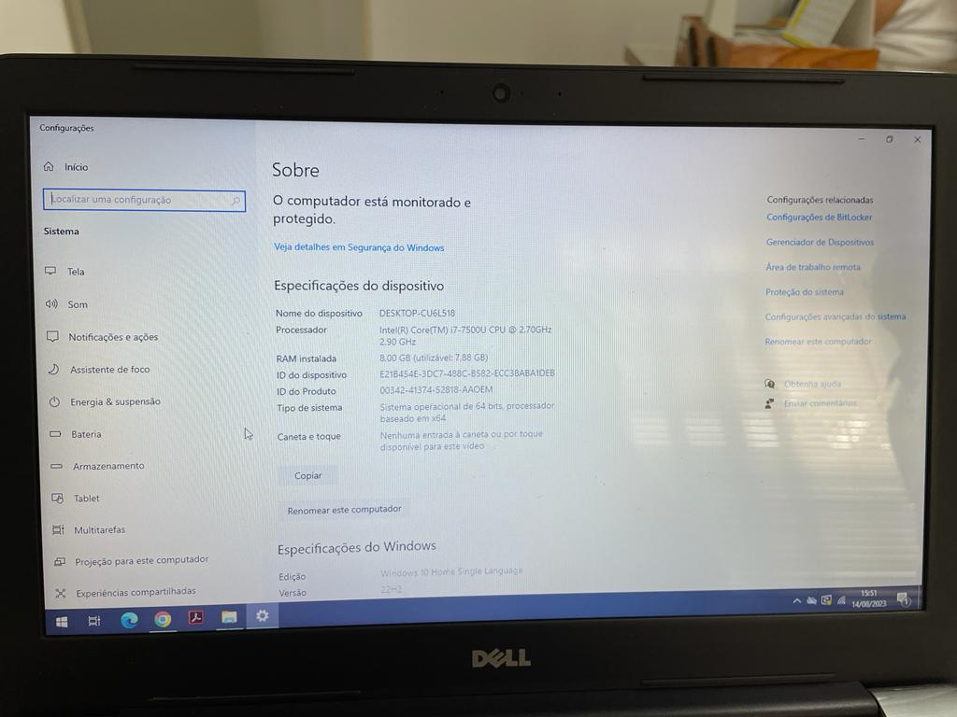

* Programas instalados neste computador:

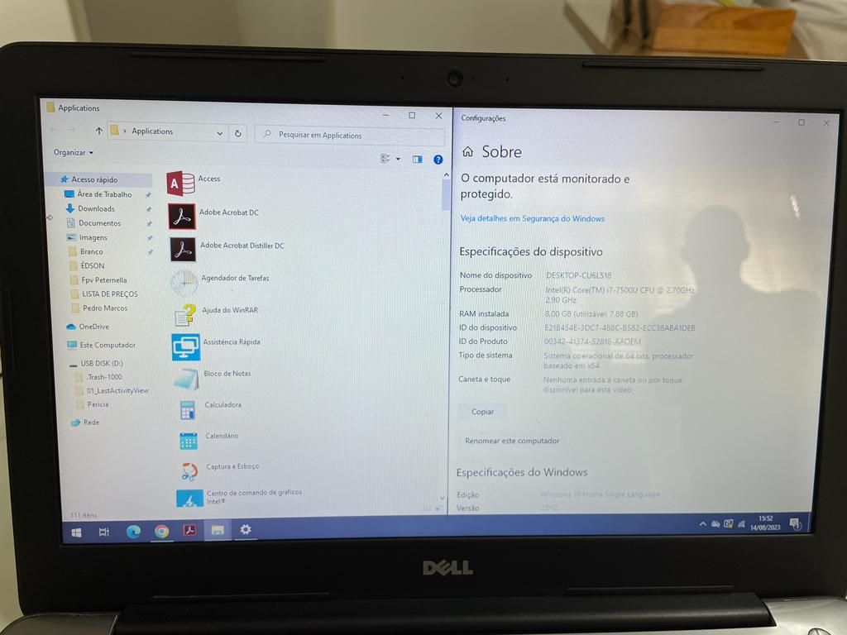

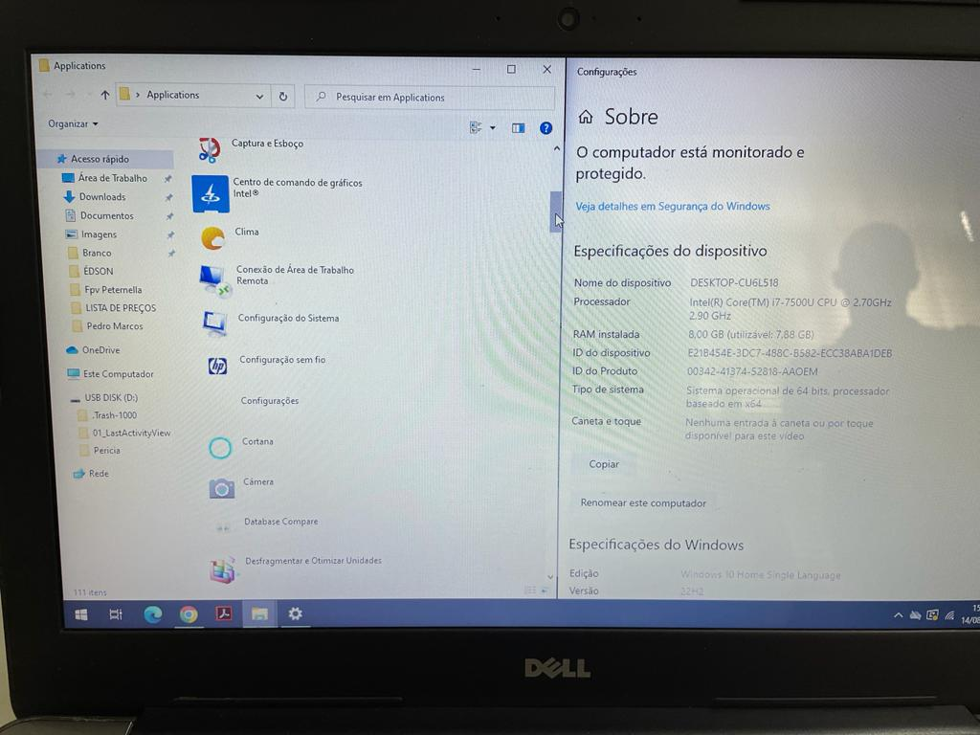

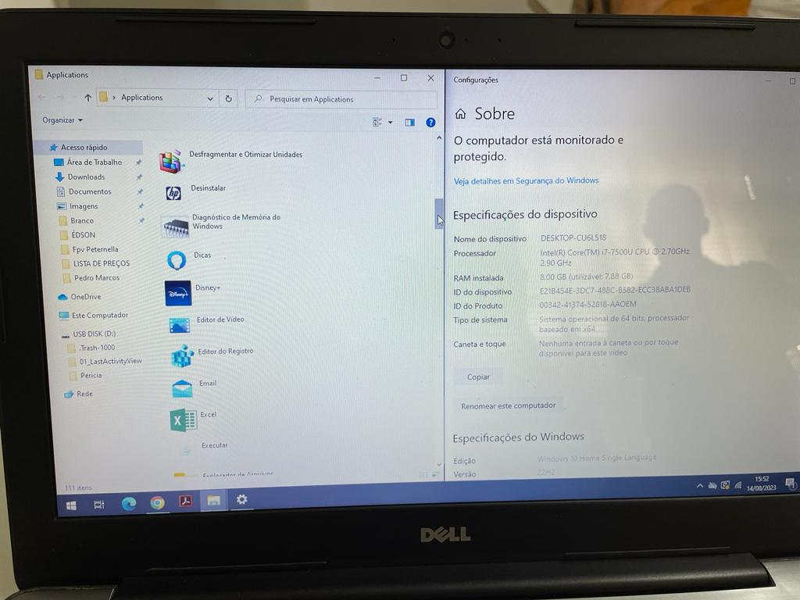

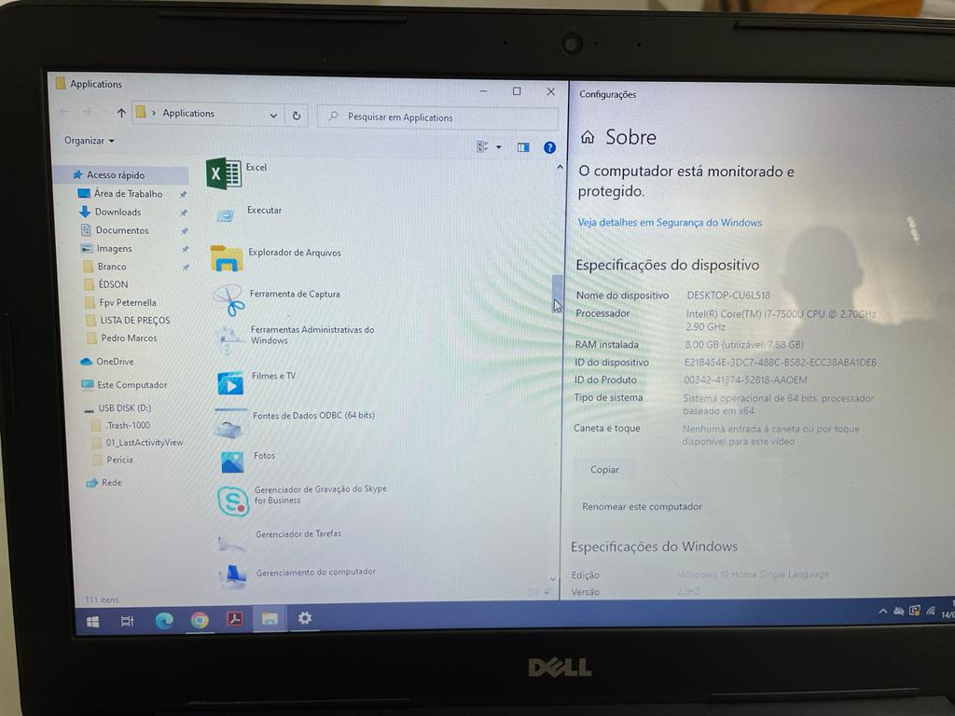

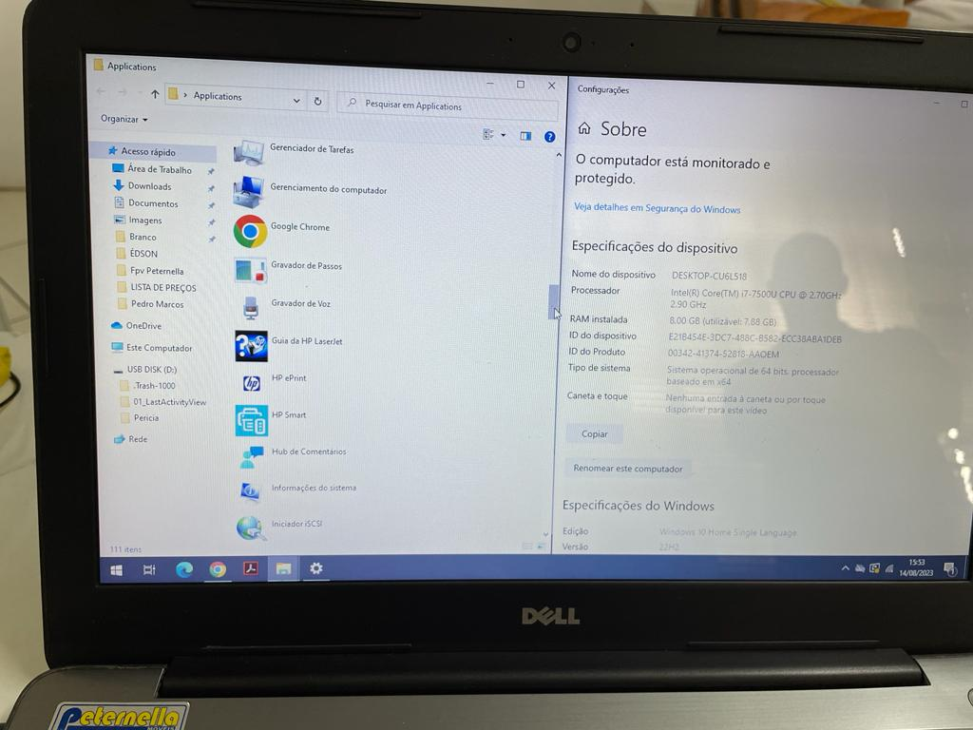

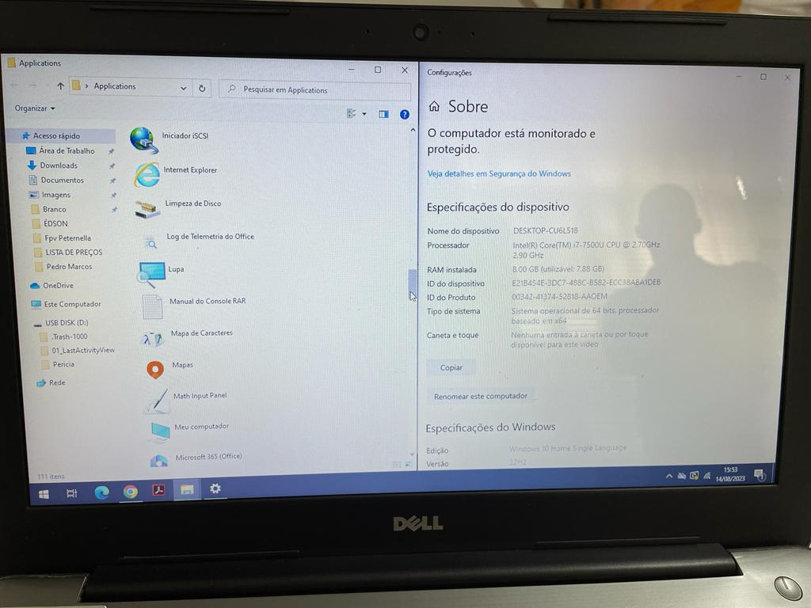

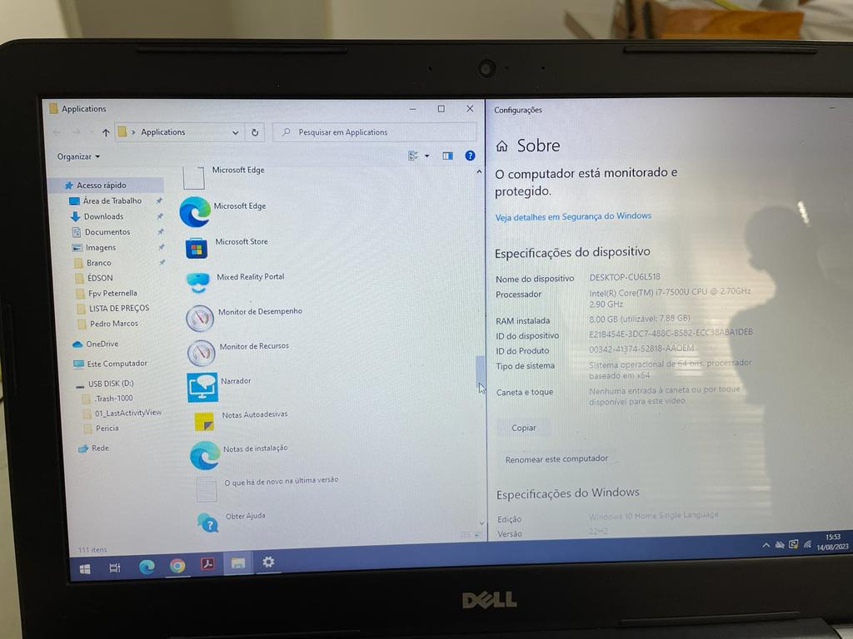

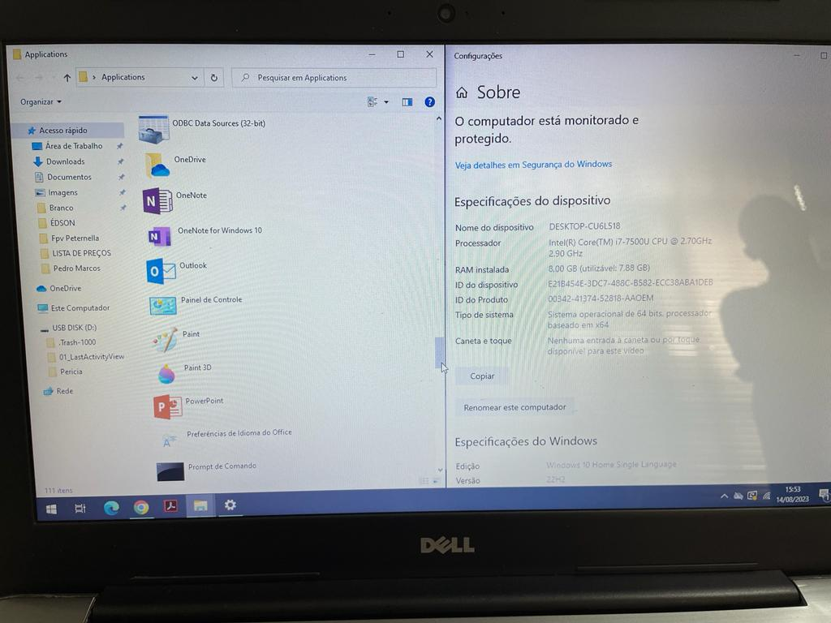

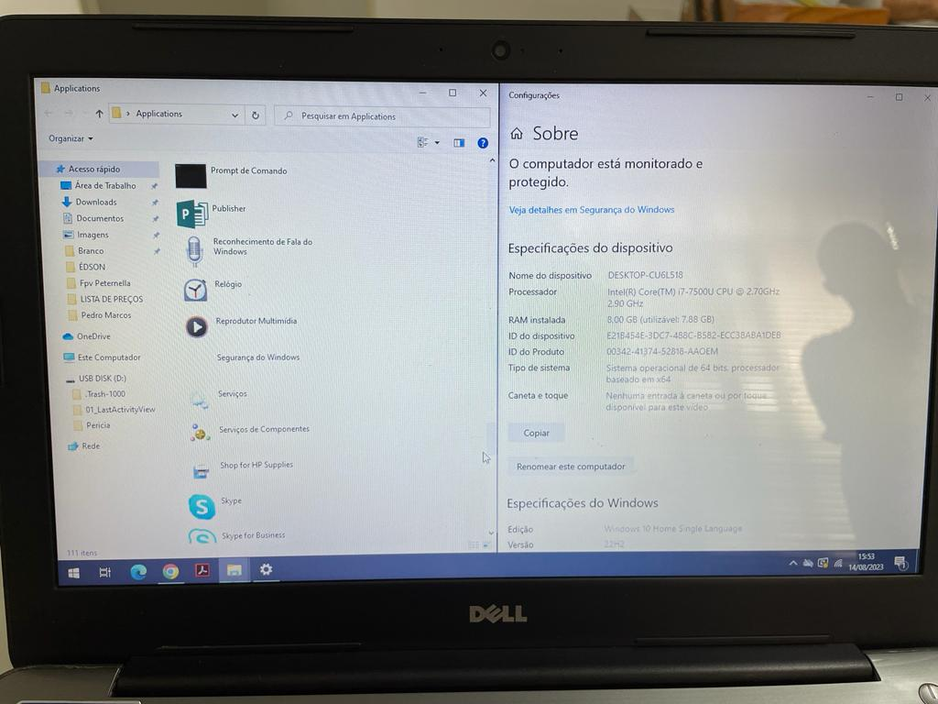

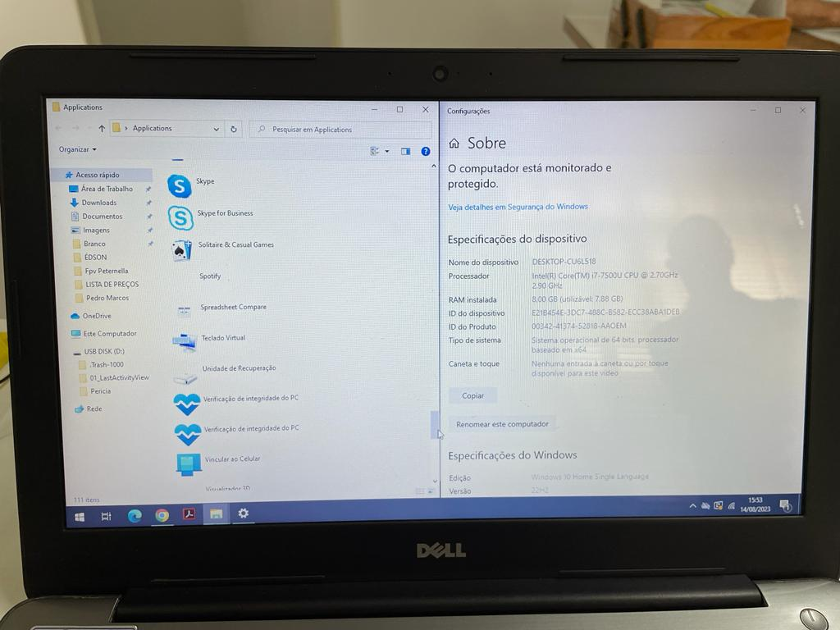

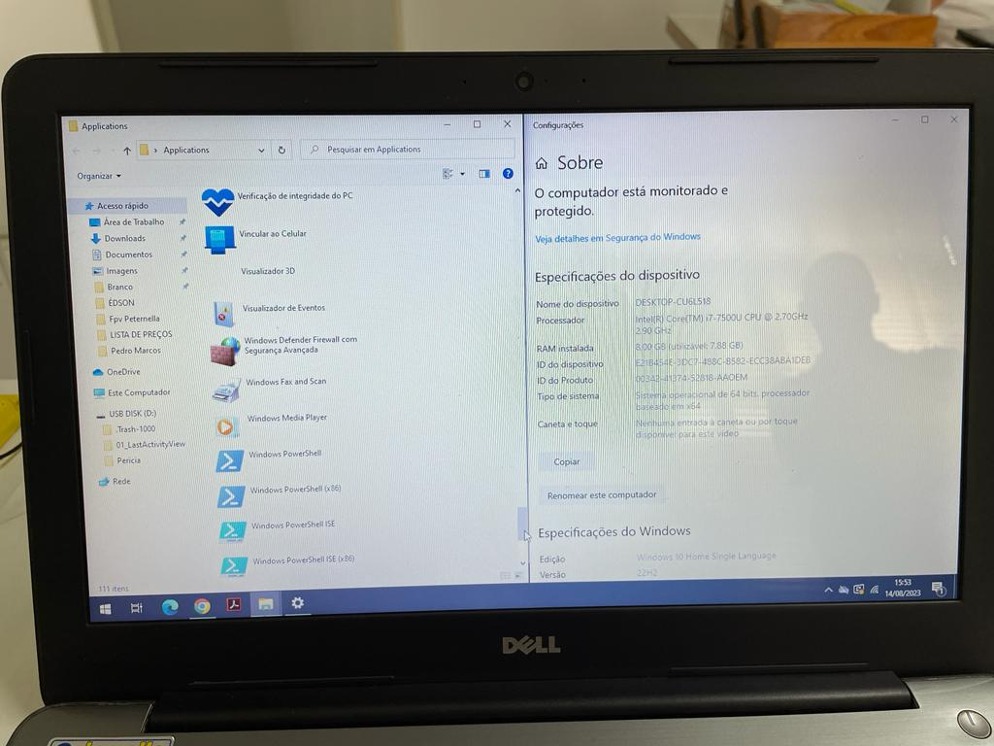

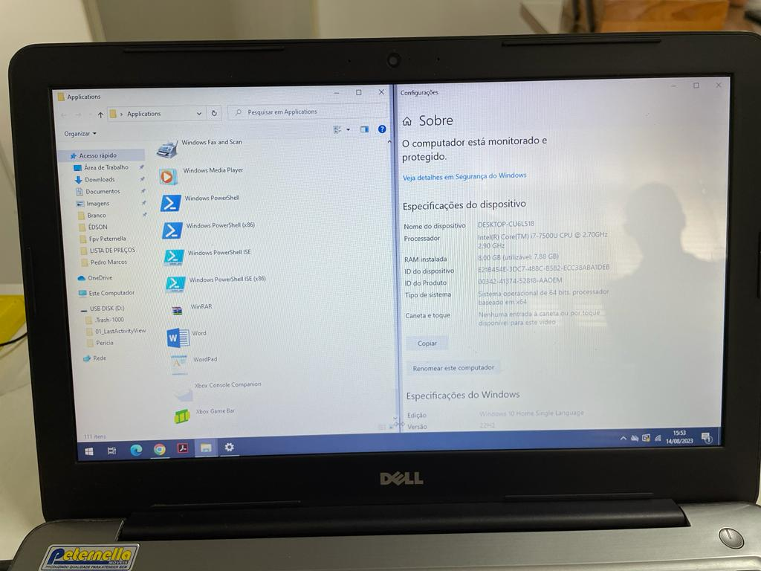

* **Identificação de computadores:** DESKTOP-O2P0F29

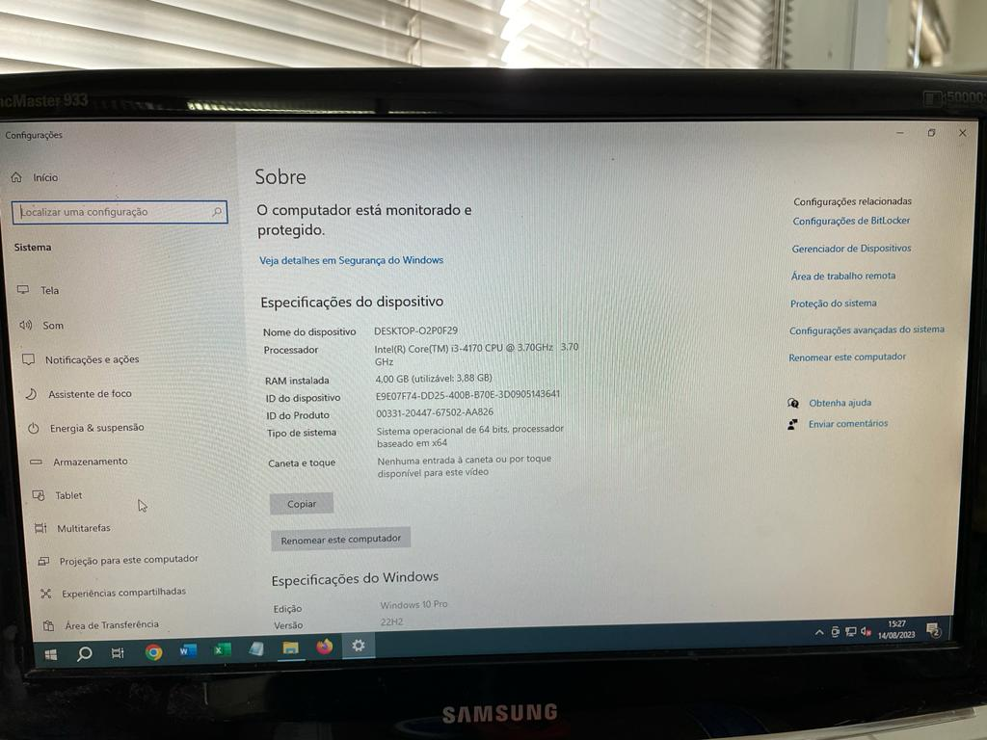

* Programas instalados neste computador:

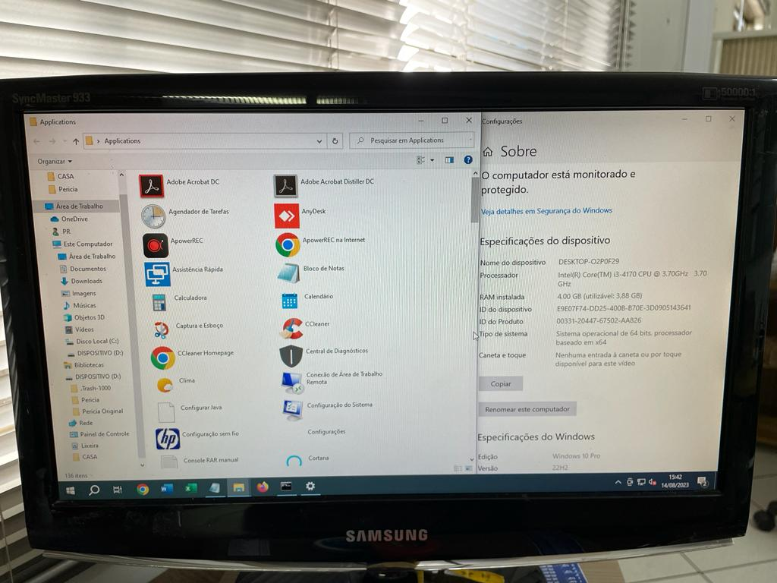

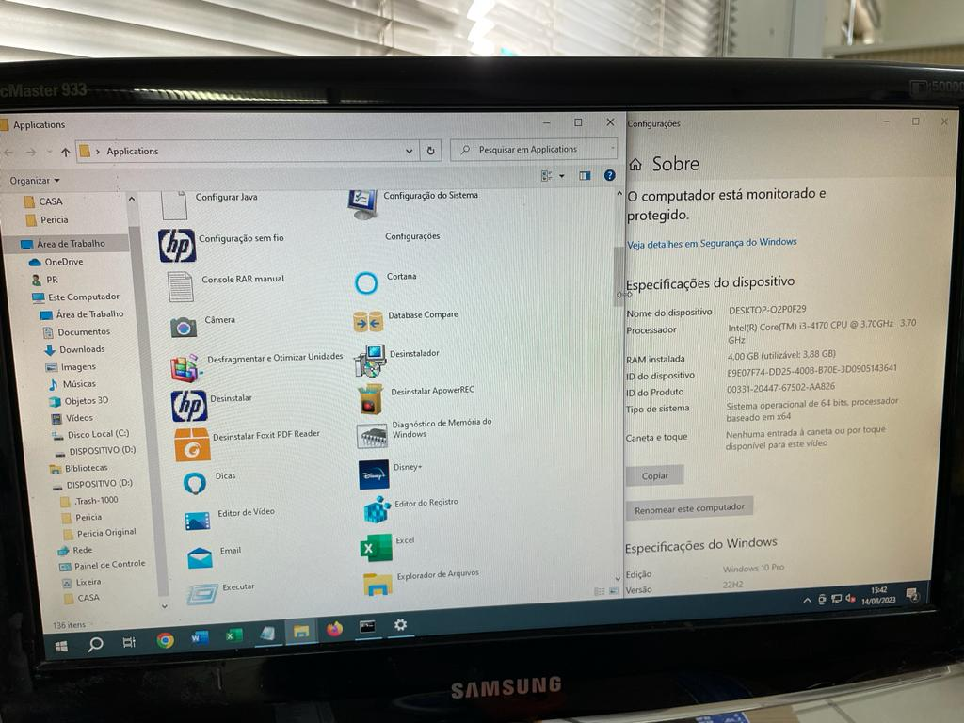

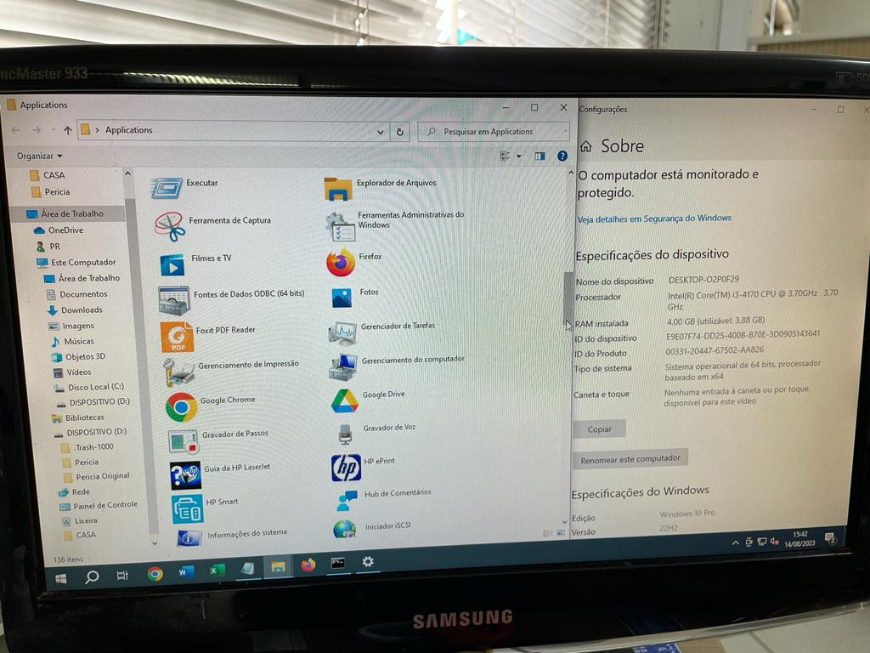

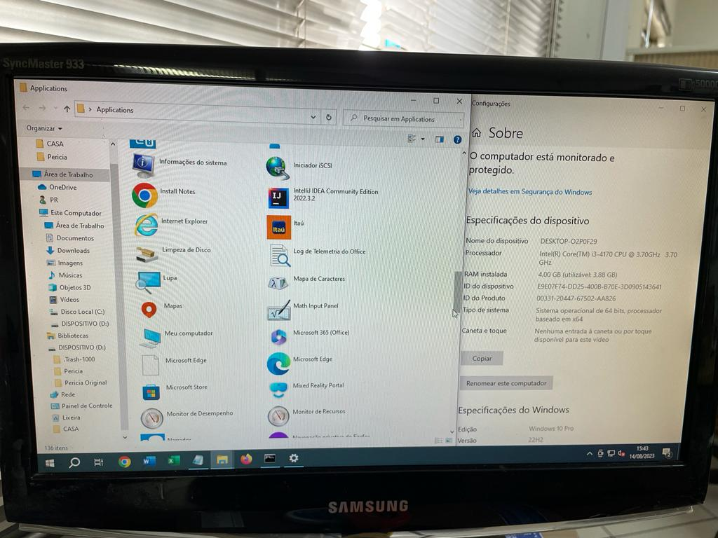

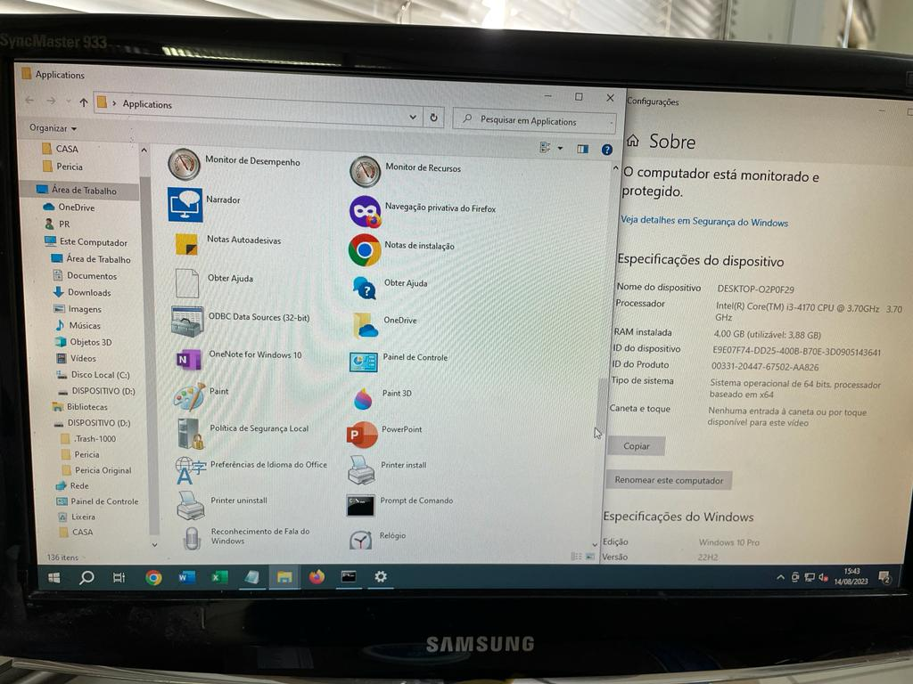

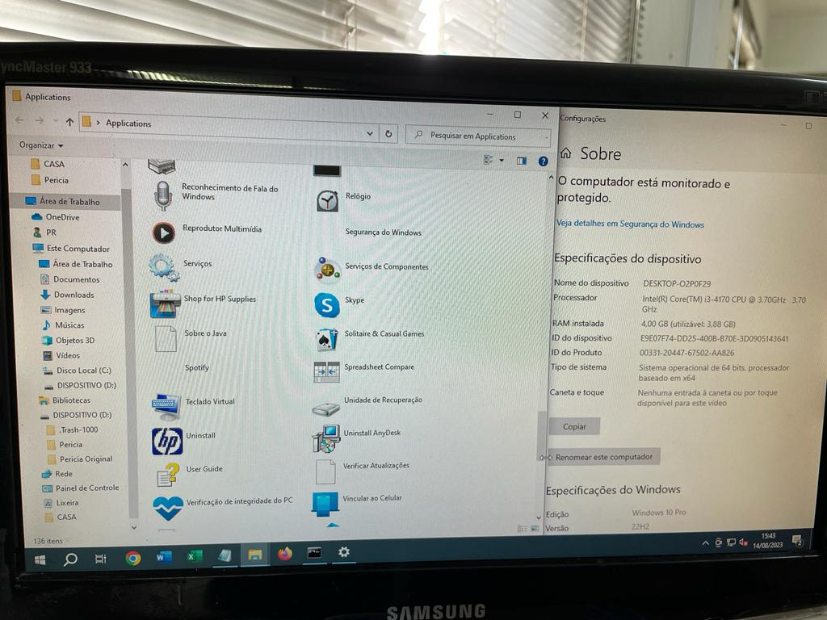

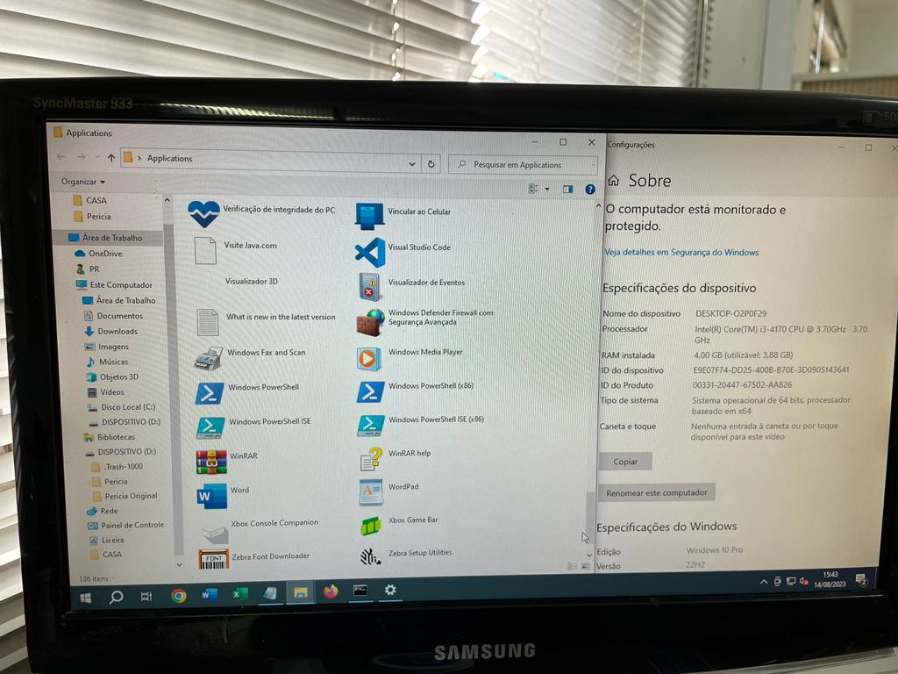

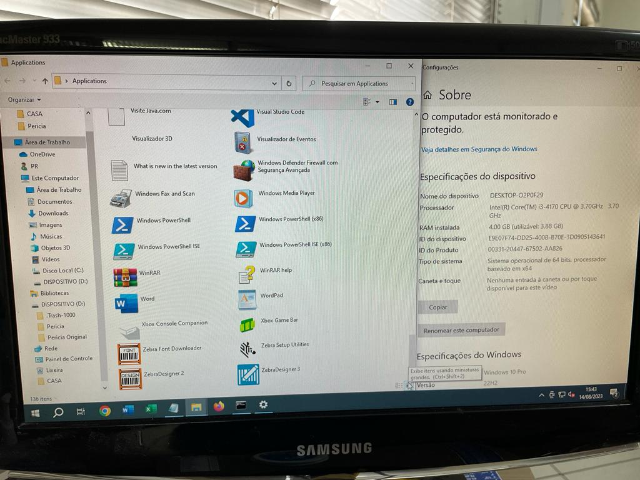

* **Identificação de computadores:** Geovana

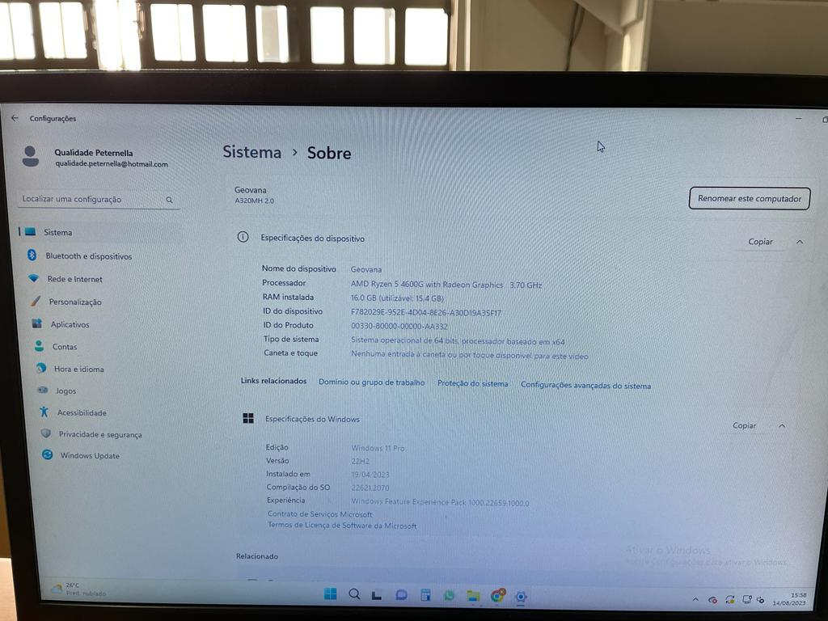

* Programas instalados neste computador:

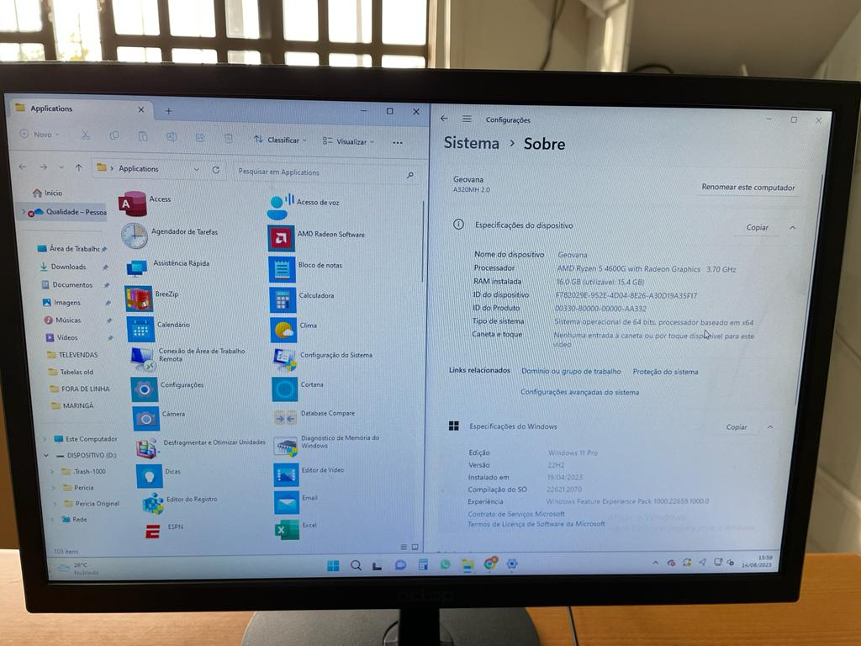

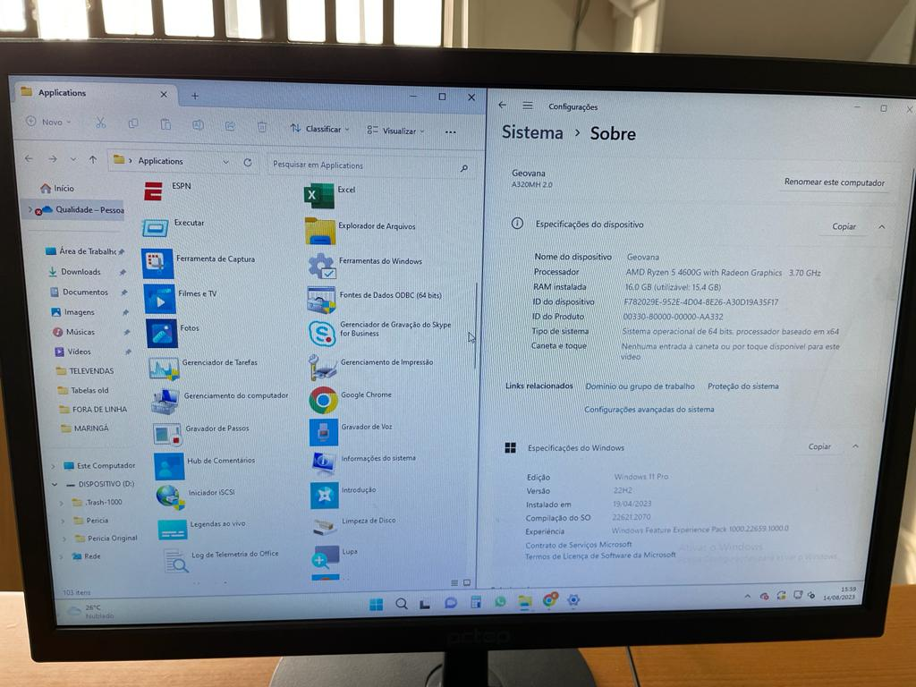

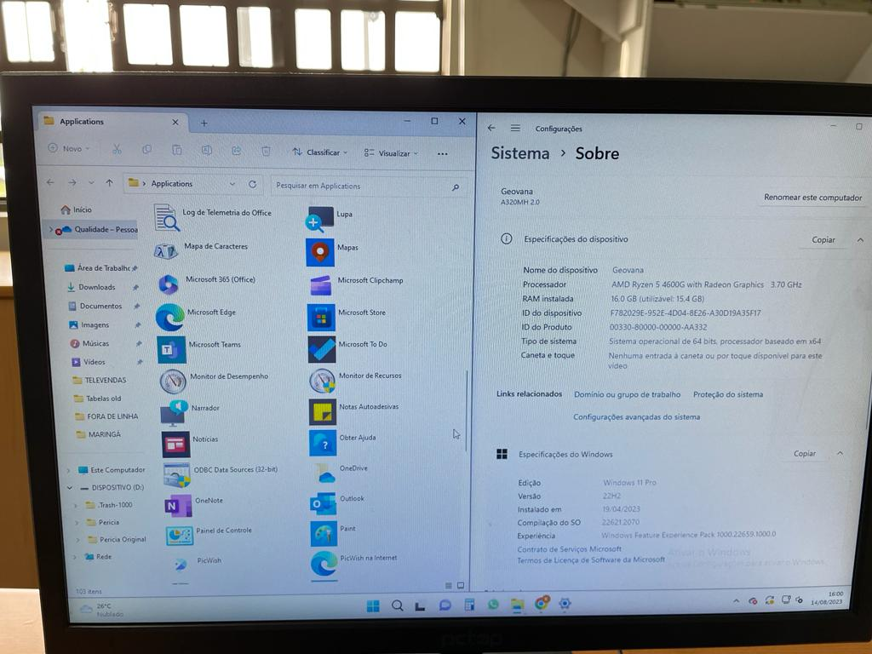

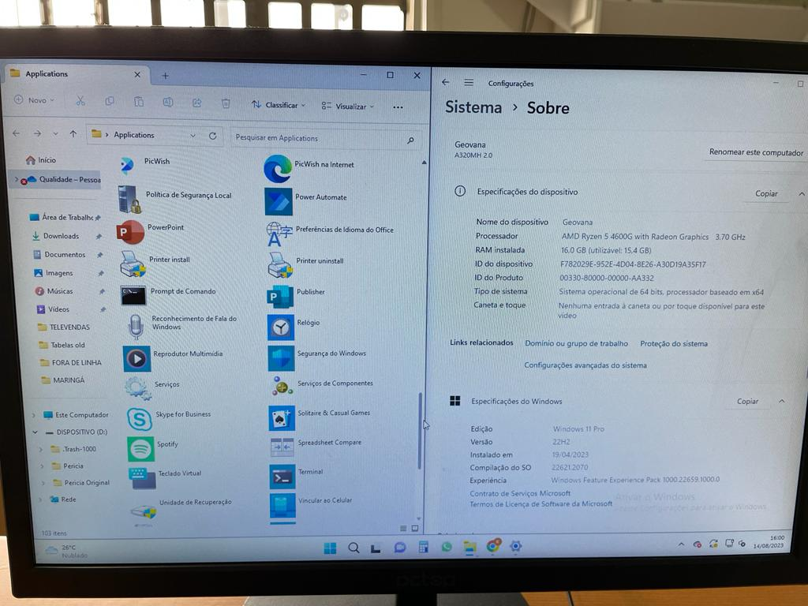

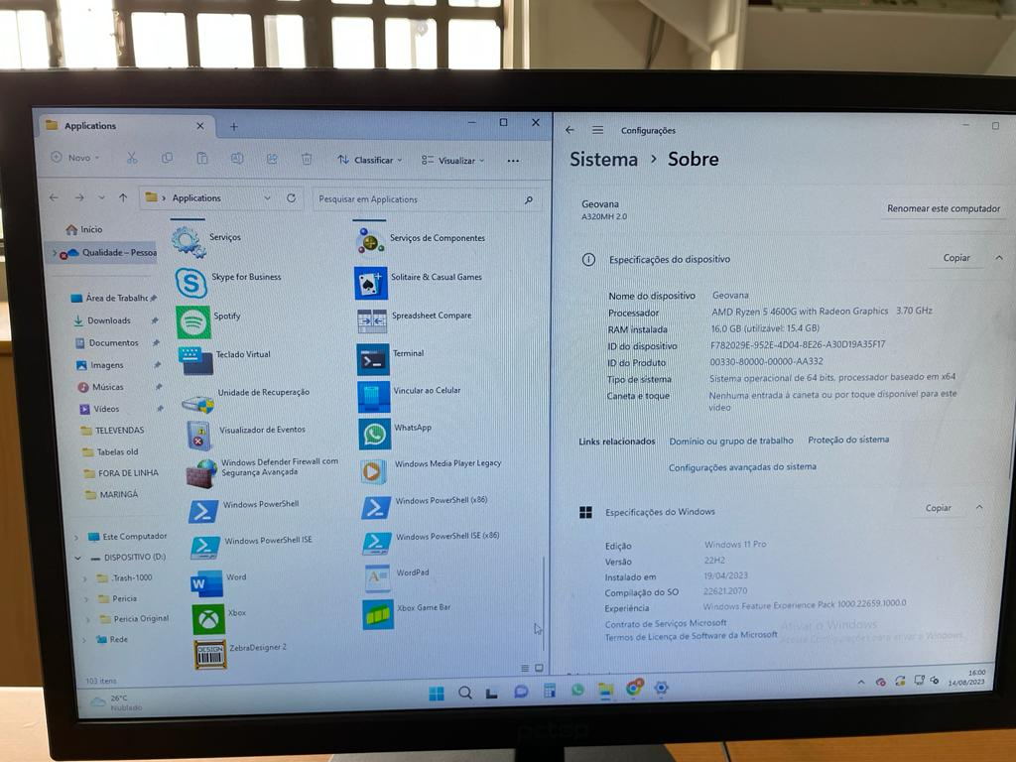

* **Identificação de computadores:** Milton

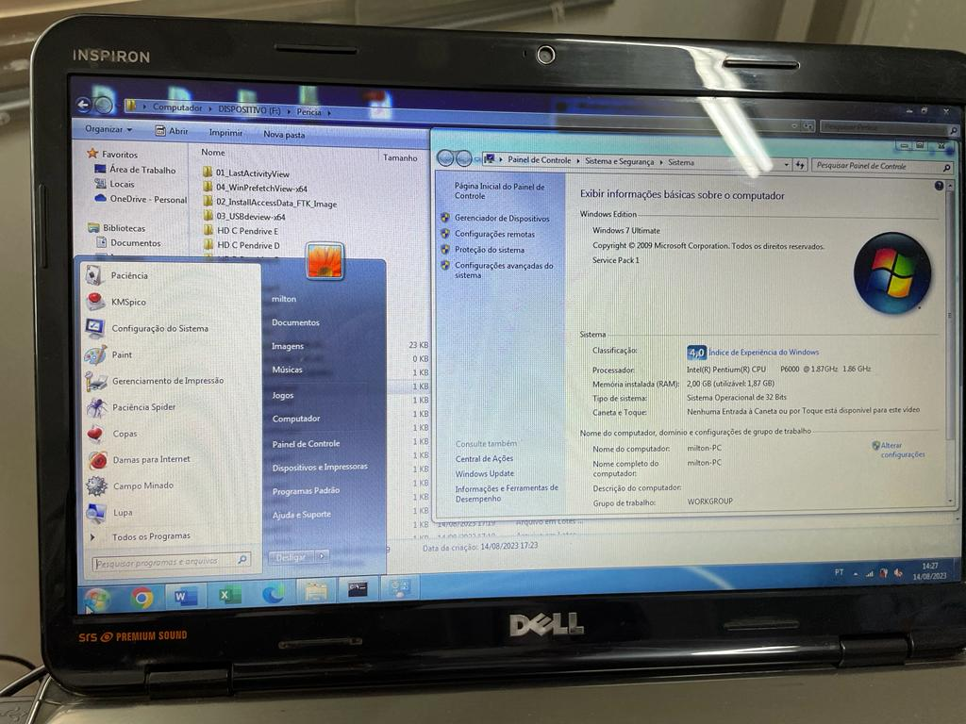

* Programas instalados neste computador:

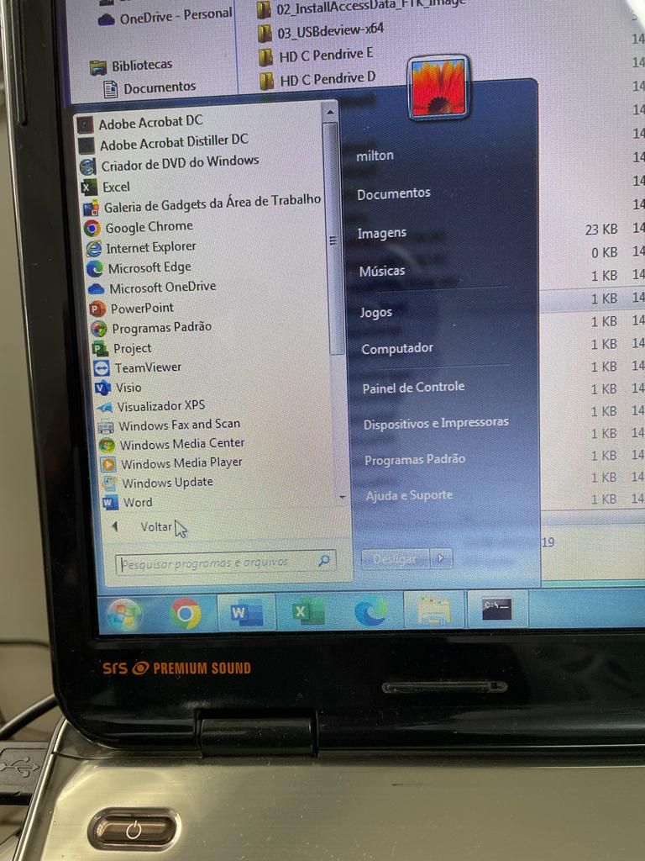

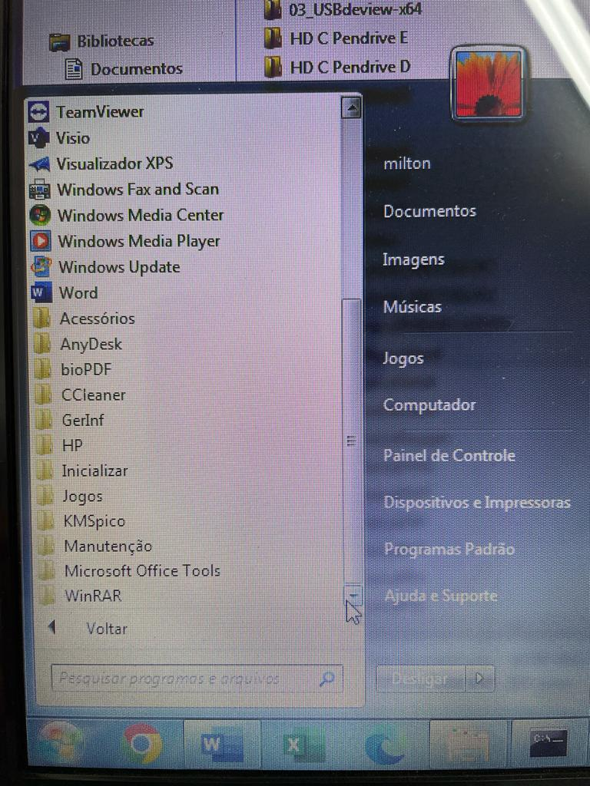**Identificação de computadores:** Computador Pedidos

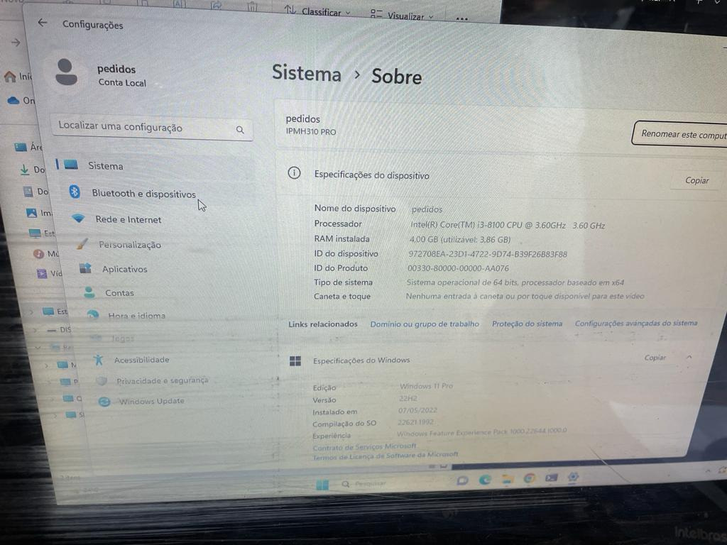

* Programas instalados neste computador:

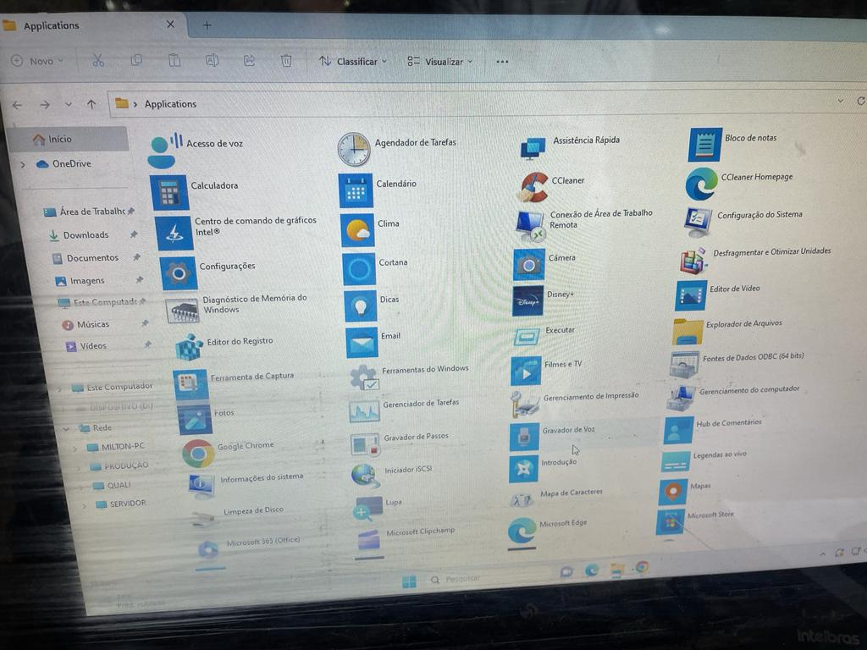

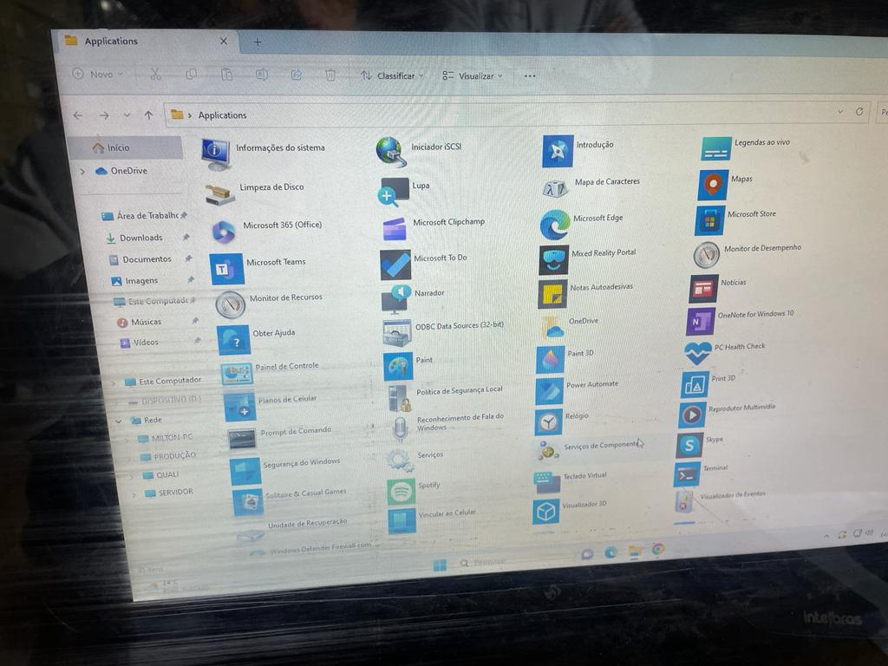

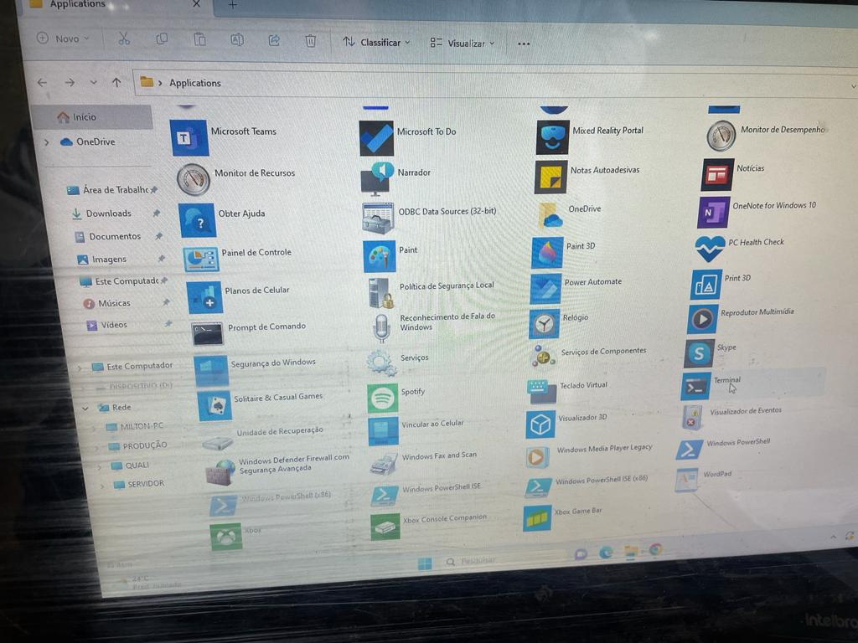

* **Identificação de computadores:** produção

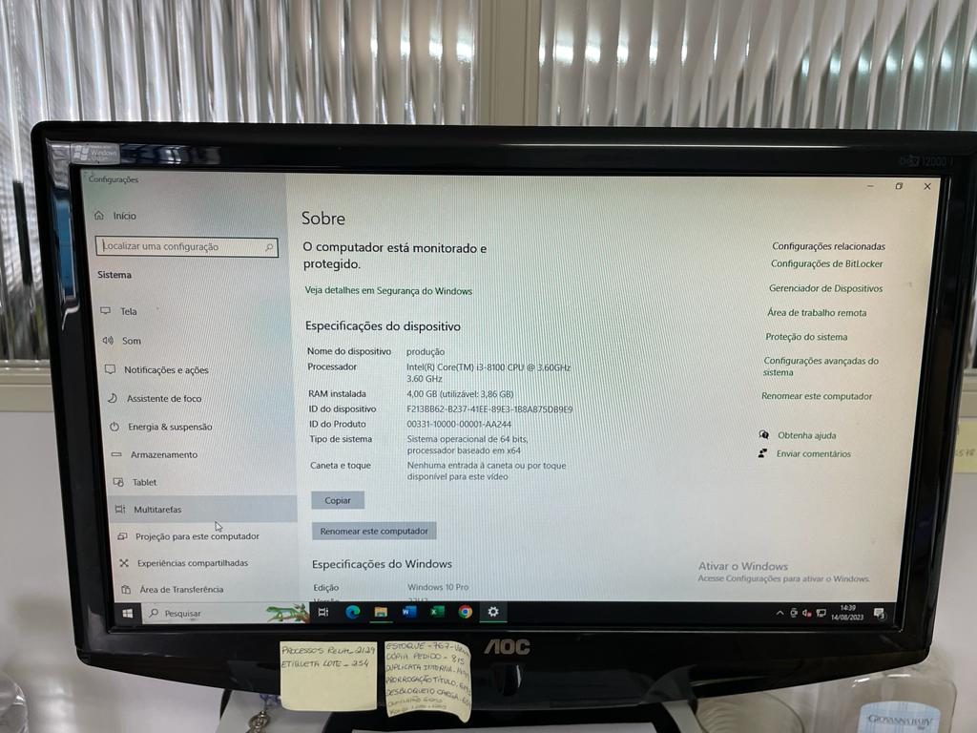

* Programas instalados neste computador:

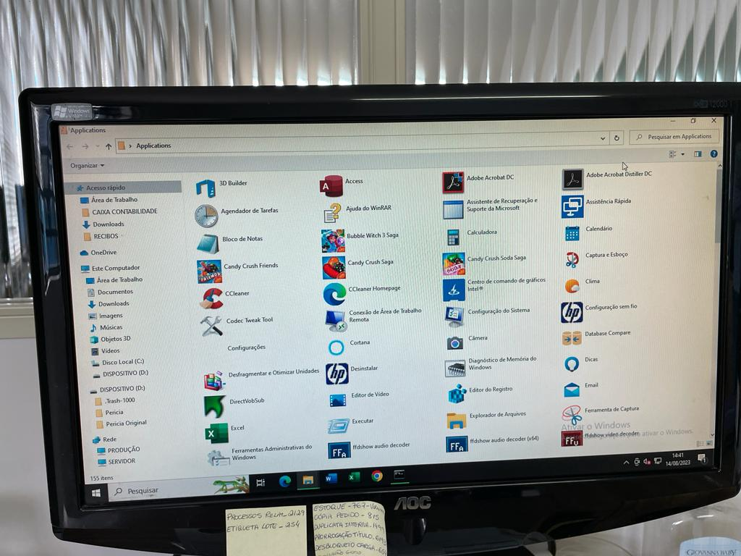

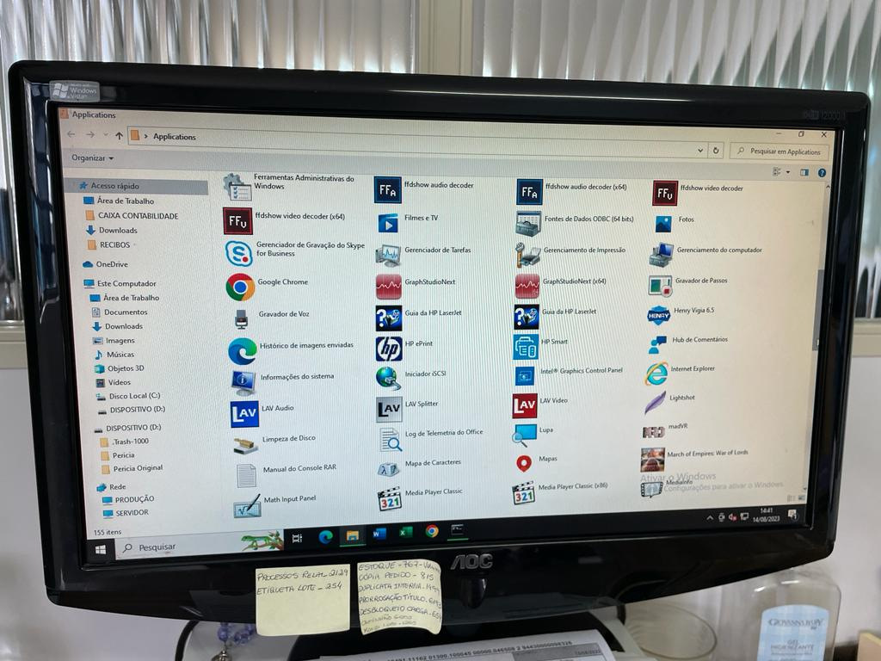

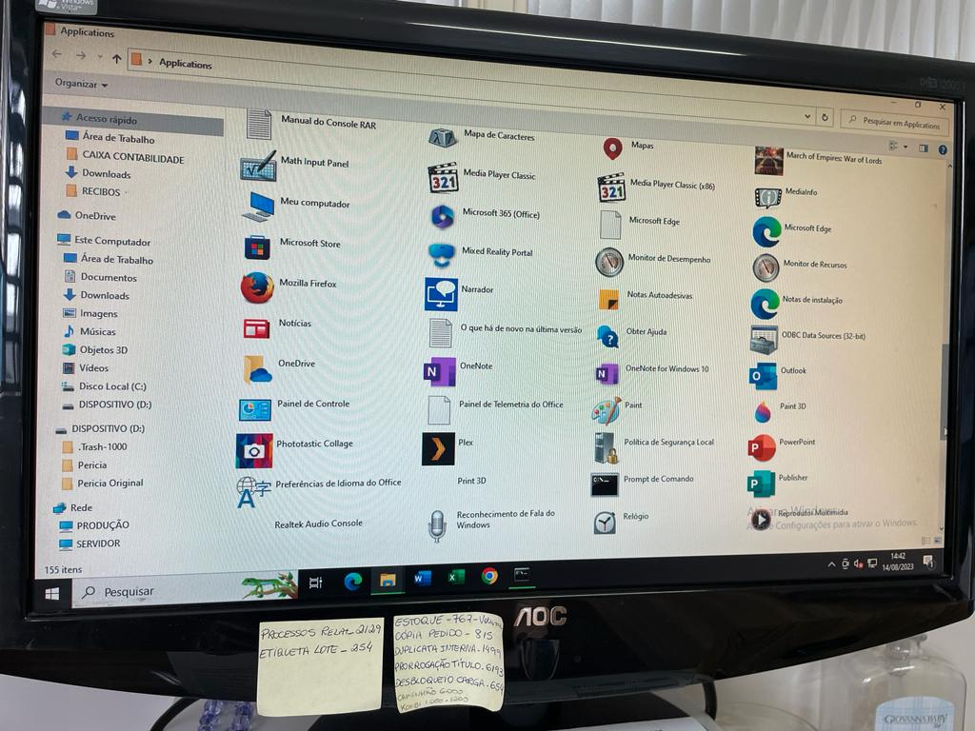

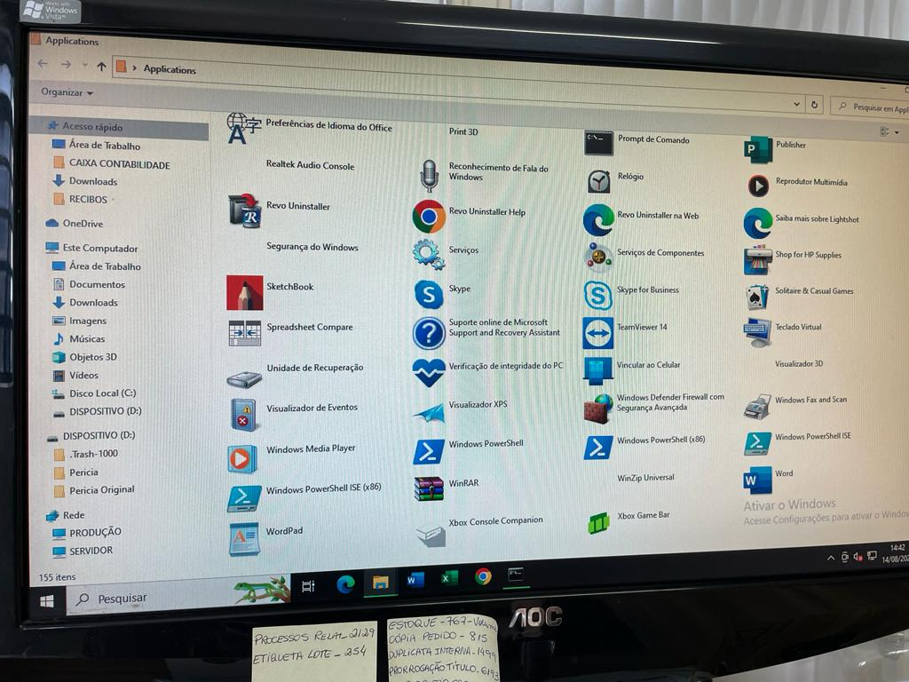

* **Identificação de computadores:** Regina

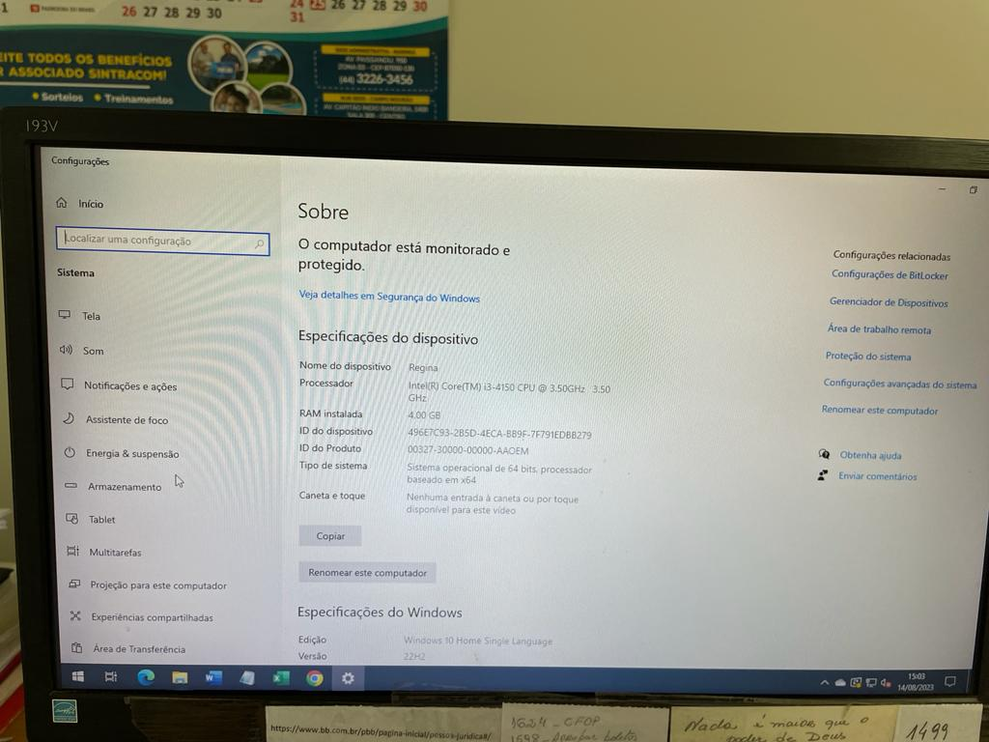

* Programas instalados neste computador:

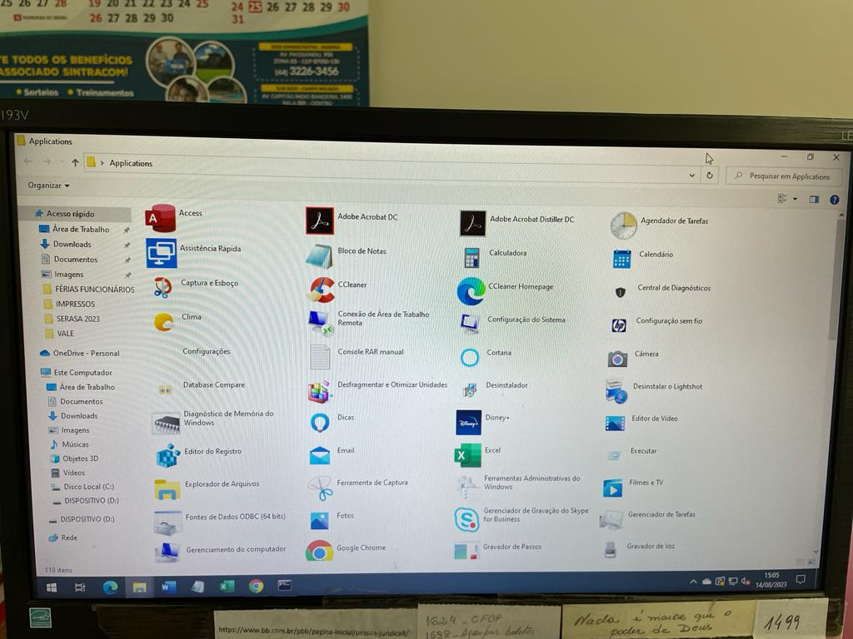

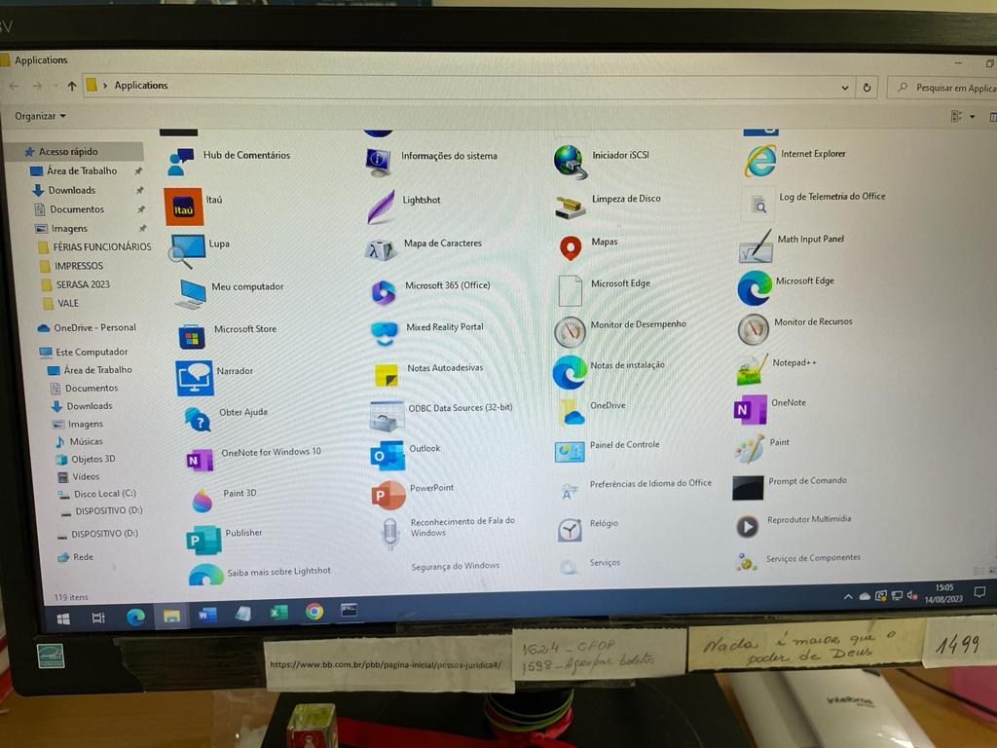

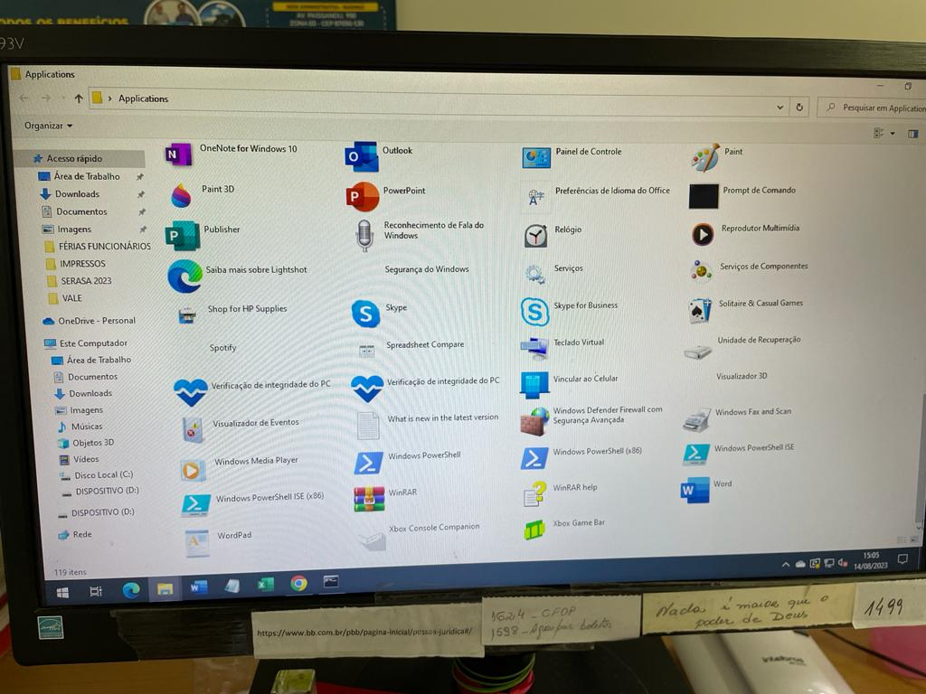

* **Identificação de computadores:** RH

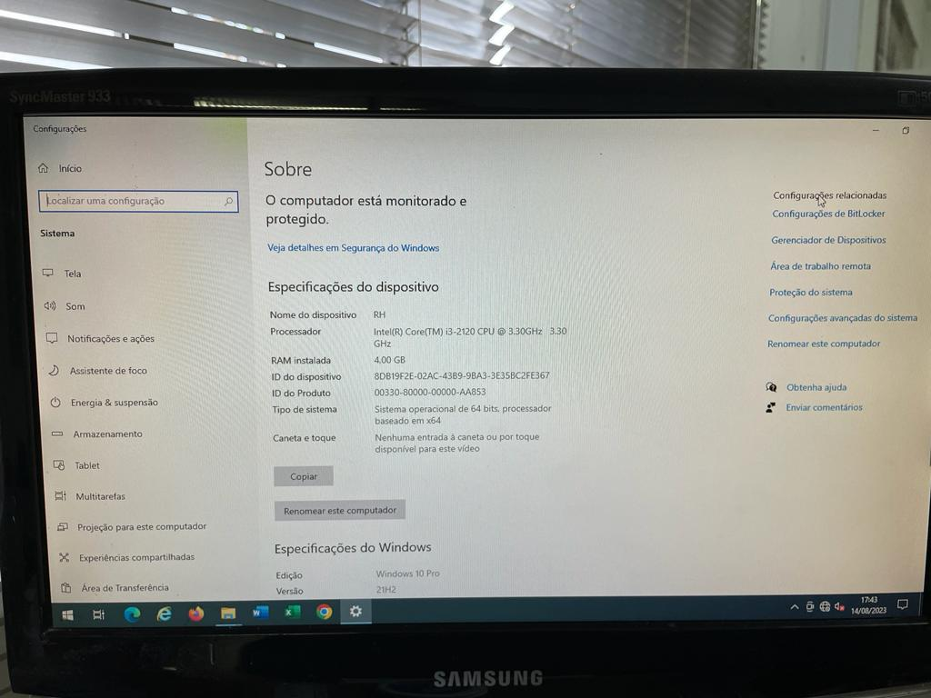

* Programas instalados neste computador:

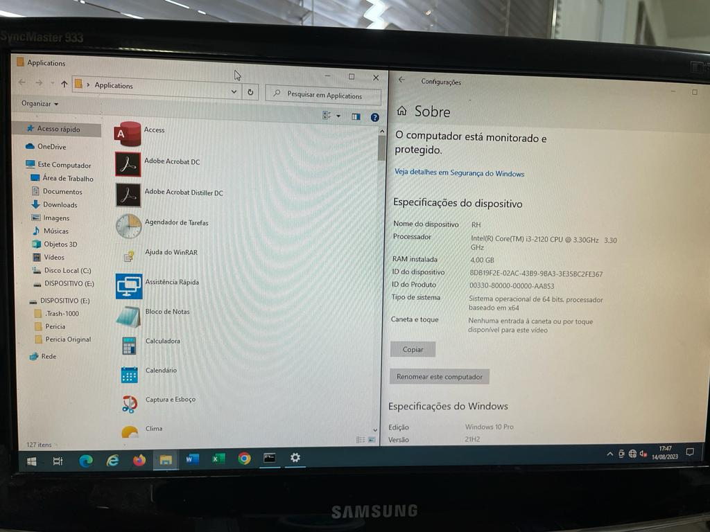

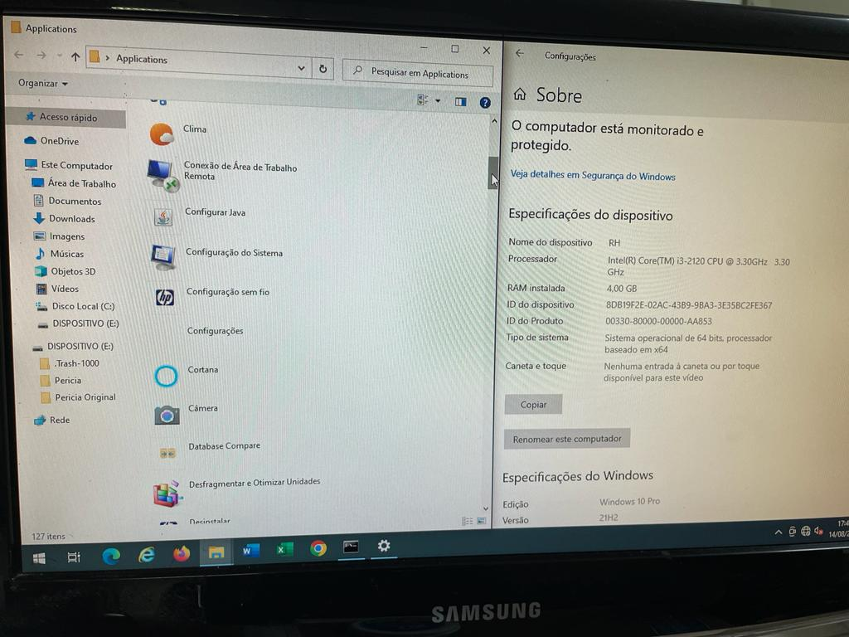

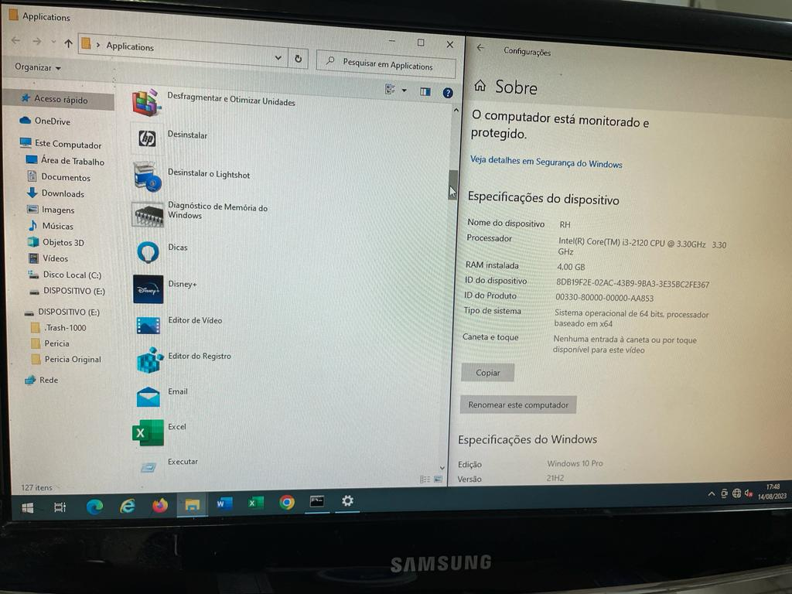

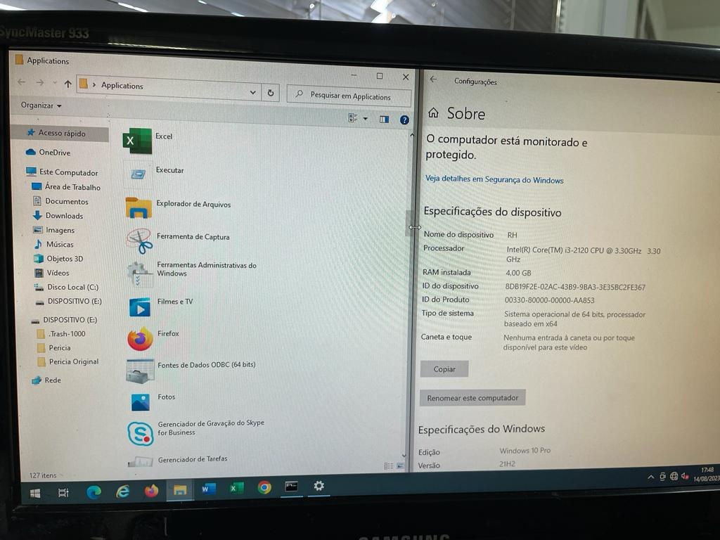

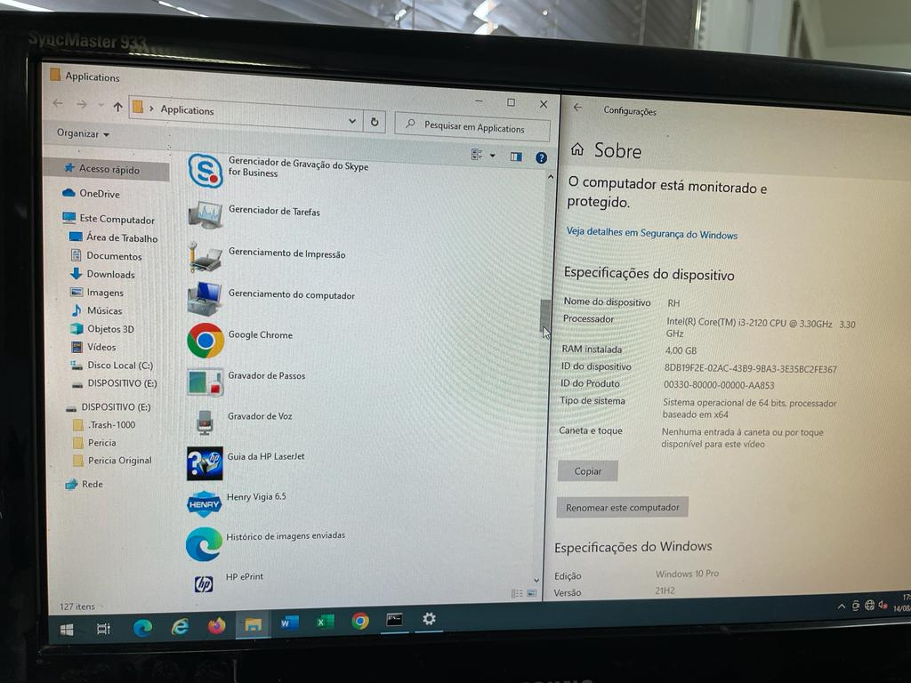

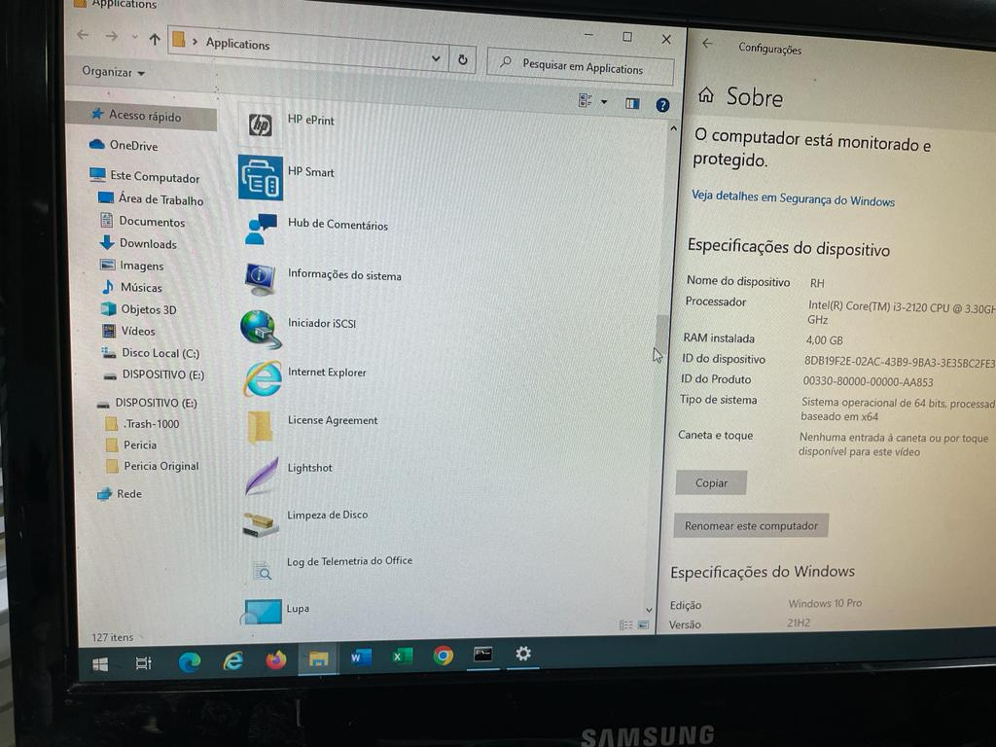

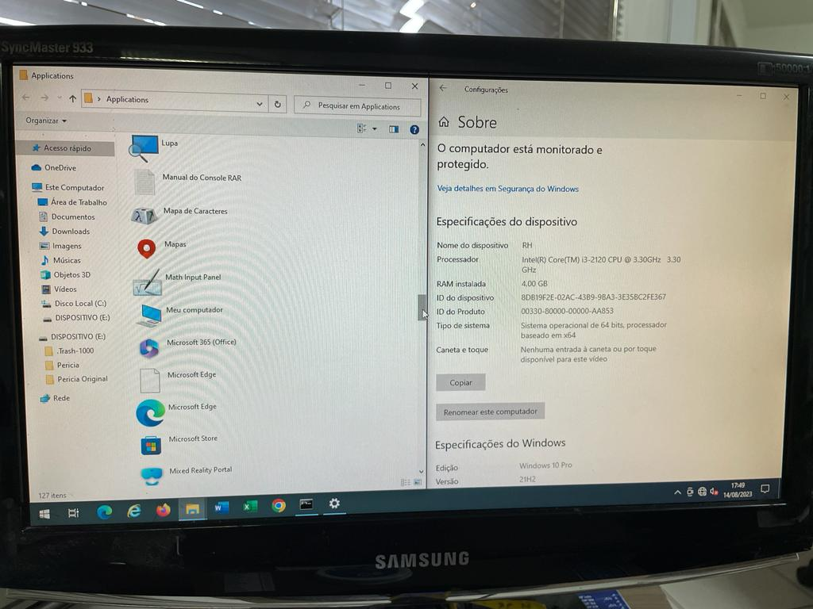

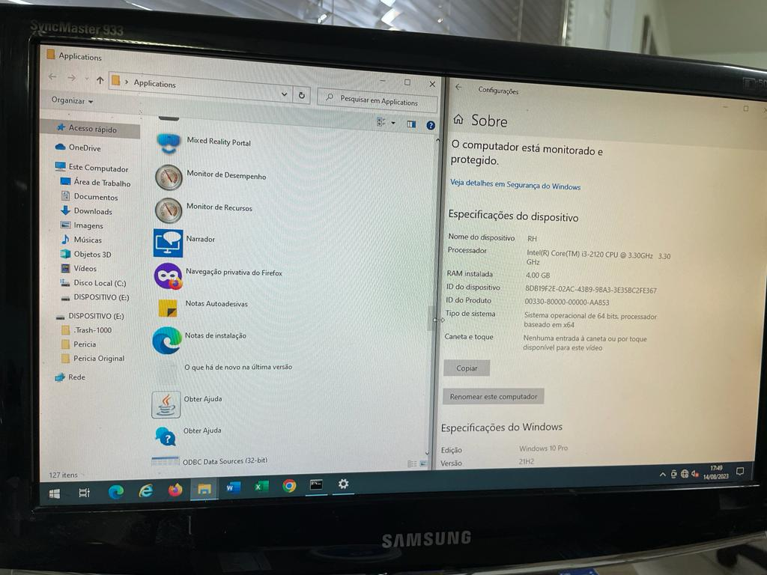

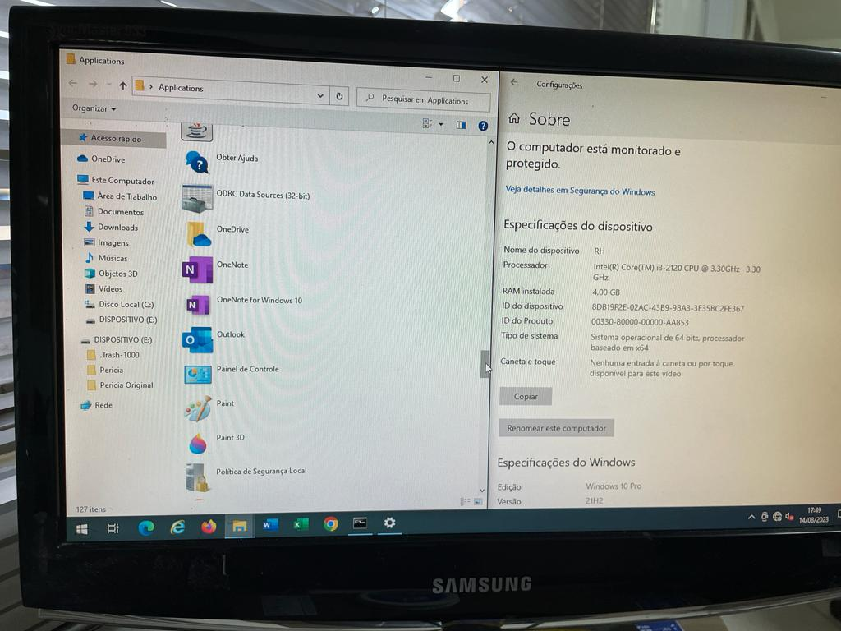

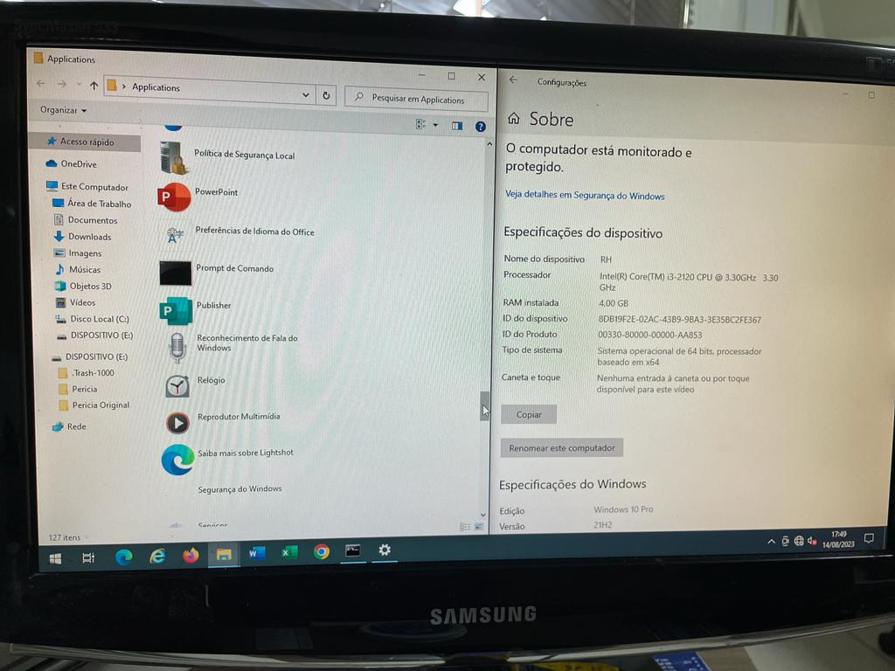

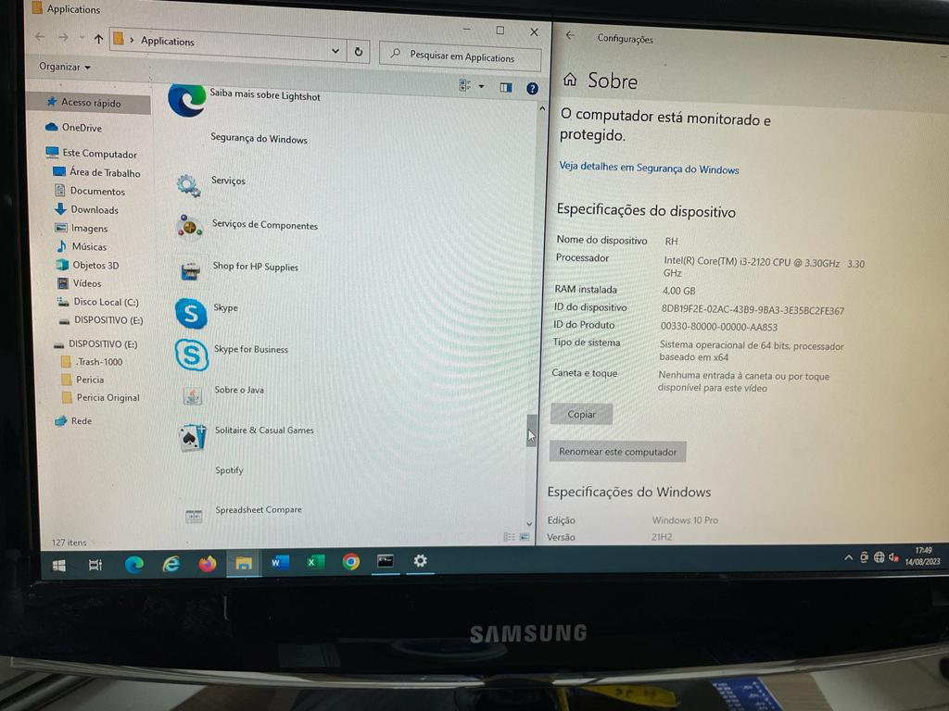

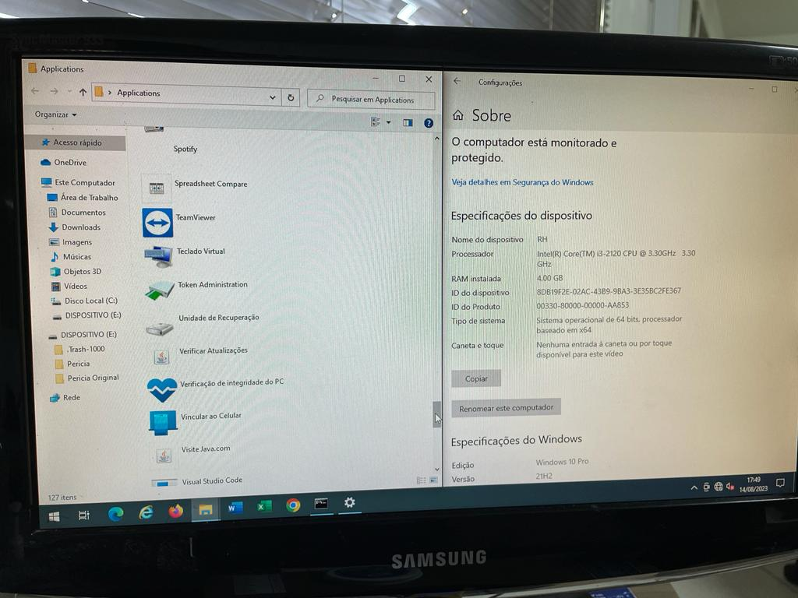

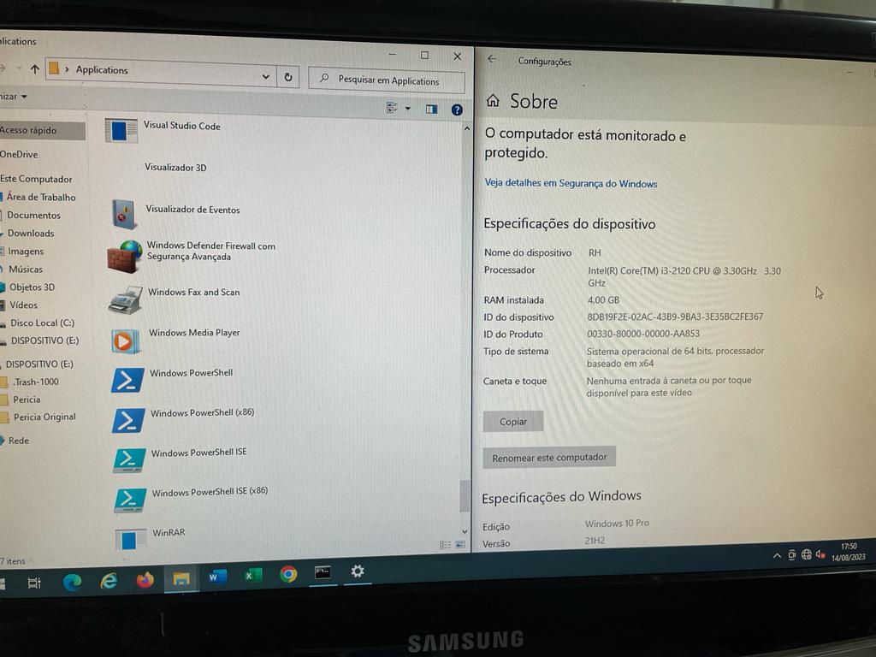

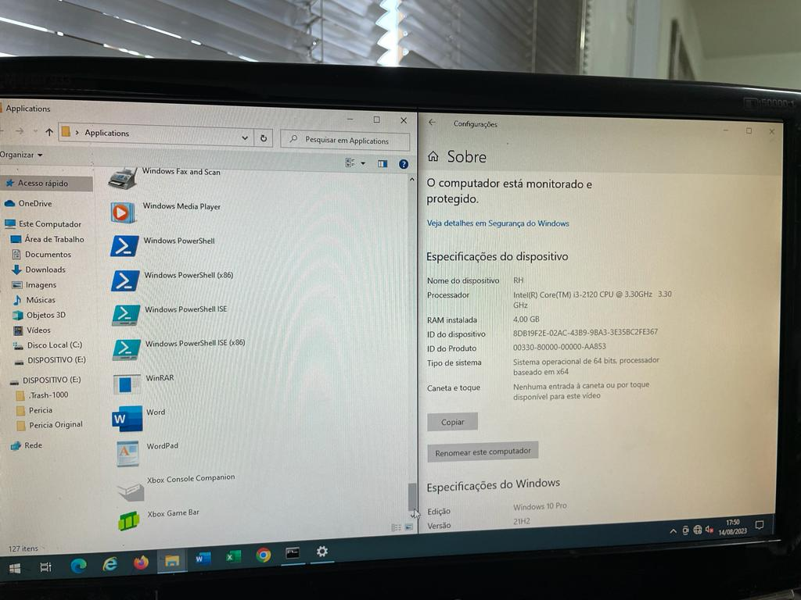

* **Identificação de computadores:** Servidor

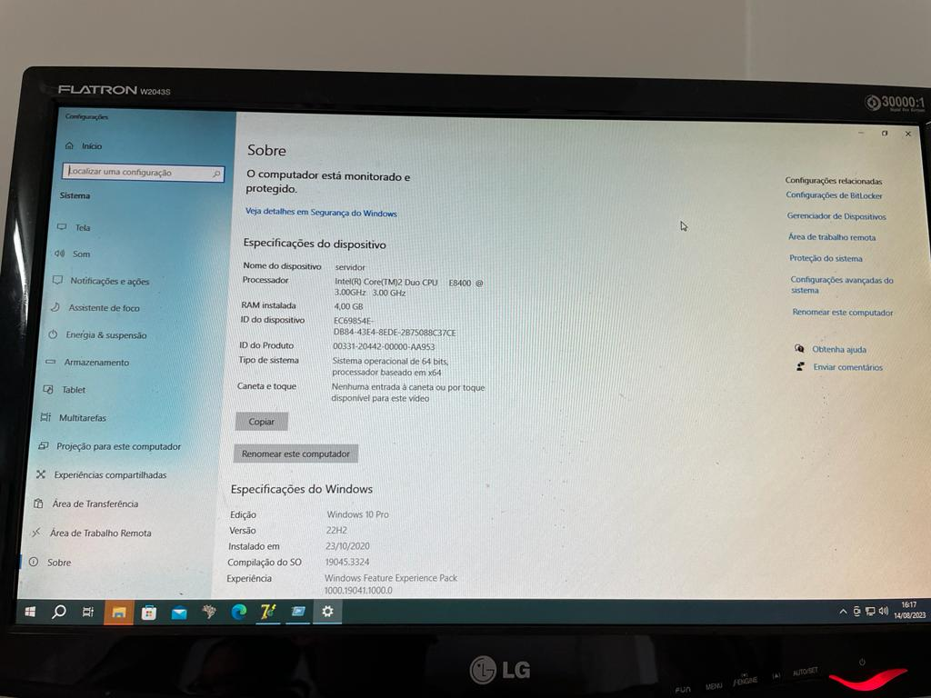

* Programas instalados neste computador:

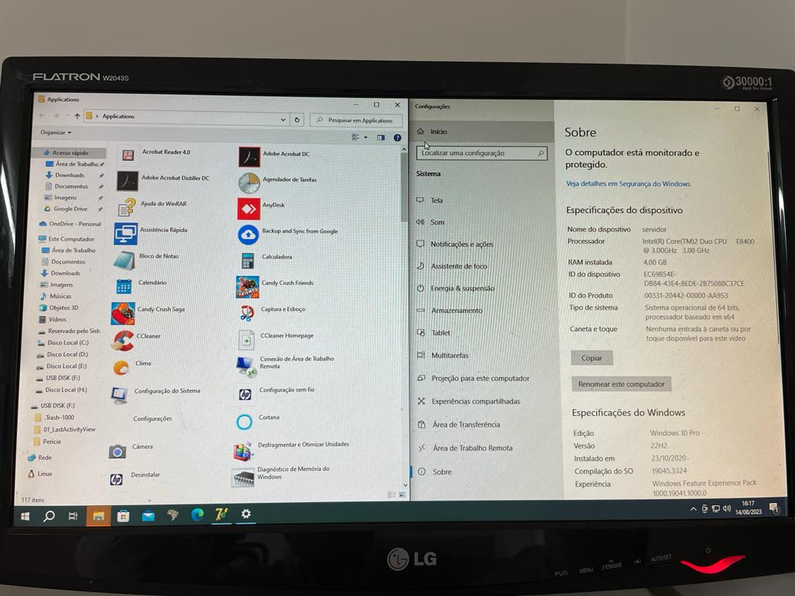

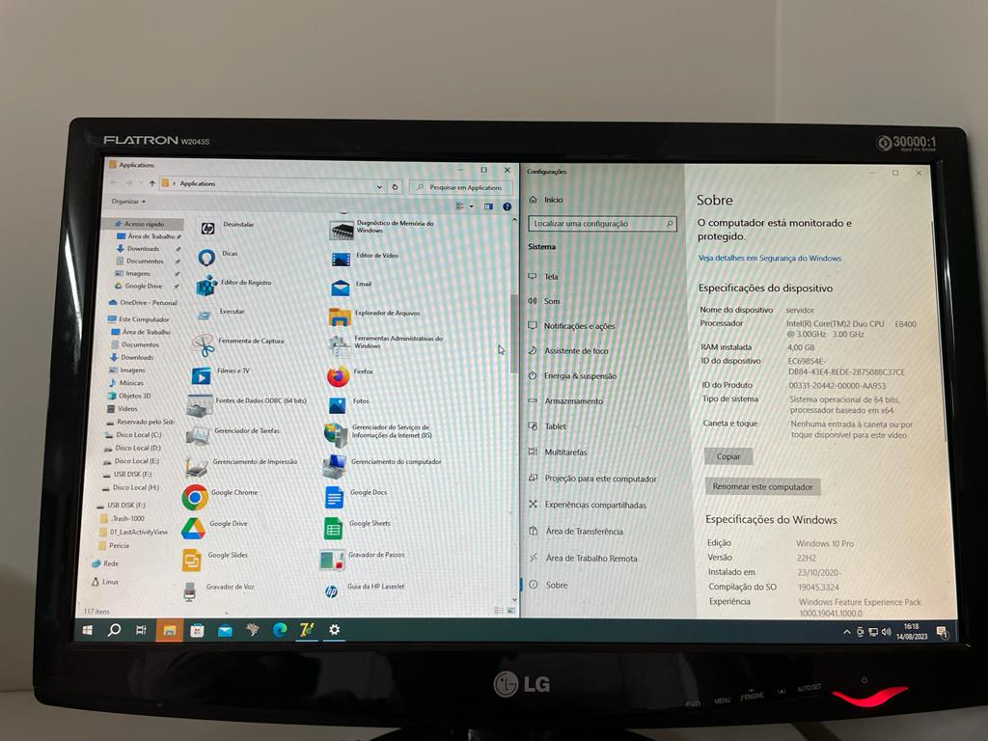

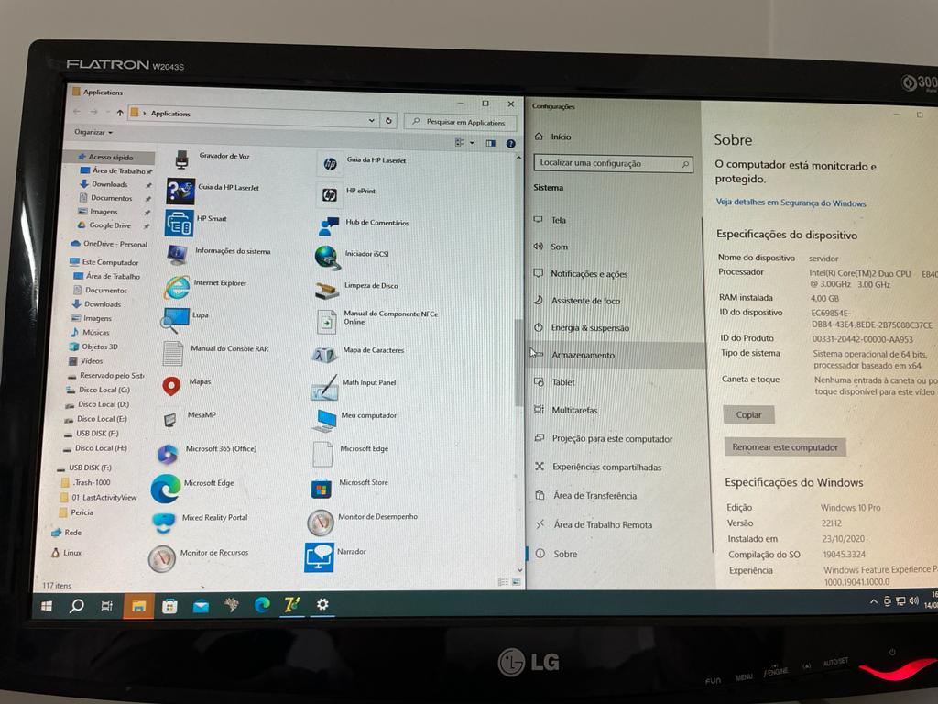

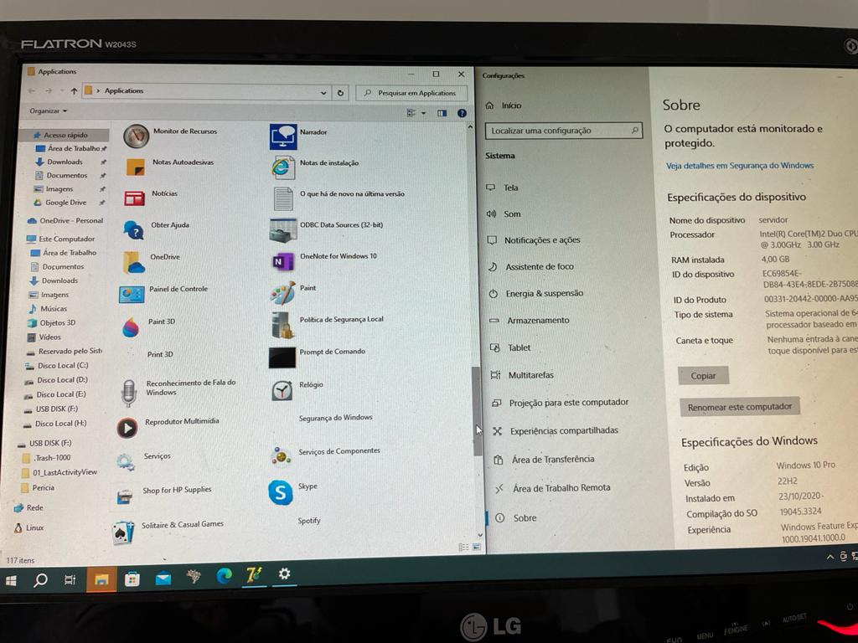

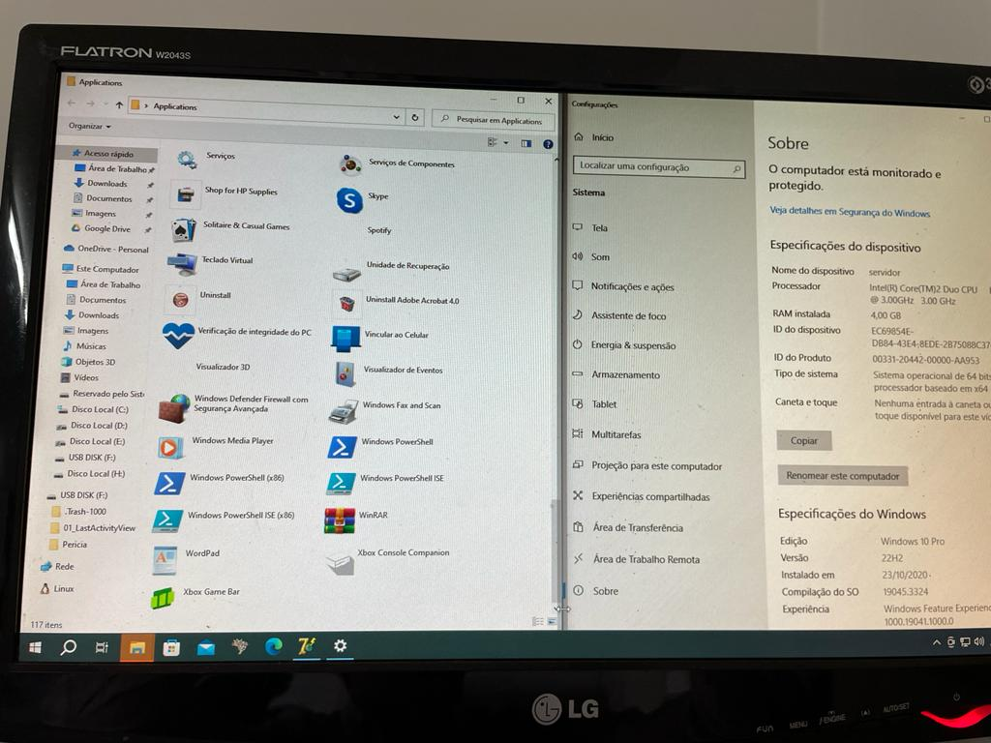

Maringá-PR, 21 de Agosto de 2023

_____________________________________________

Prof. Dr. Elias César Araújo de Carvalho

Analista de Inteligência de Negócios

Analista de Sistemas

Consultor em TI Para Negócio e Pesquisa Clínica

Professor de Análise de Dados